РОССИЙСКАЯ ФЕДЕРАЦИЯ

ИВАНОВСКАЯ ОБЛАСТЬ
ВИЧУГСКИЙ МУНИЦИПАЛЬНЫЙ РАЙОН
СОВЕТ ОКТЯБРЬСКОГО СЕЛЬСКОГО ПОСЕЛЕНИЯ

ТРЕТЬЕГО СОЗЫВА

РЕШЕНИЕ
от 24.05.2022 г. № 24
д.Гаврилково

Об утверждении Правил благоустройства территории Октябрьского сельского поселения Вичугского муниципального района Ивановской области
(в редакции решения Совета Октябрьского сельского поселения от 30.09.2022 № 37, от 20.12.2022 № 58)

В соответствии с Федеральным законом от 06.10.2003 № 131-ФЗ «Об общих принципах организации местного самоуправления в Российской Федерации, Методическими рекомендациями по разработке норм и правил по благоустройству территорий муниципальных образований, утвержденными приказом Министерства строительства и жилищно-коммунального хозяйства Российской Федерации от 29.12.2021№1042/пр, Уставом Октябрьского сельского поселения, Совет Октябрьского сельского поселения РЕШИЛ:

1. Утвердить Правила благоустройства территории Октябрьского сельского поселения Вичугского муниципального района Ивановской области согласно приложению.
2. Отменить решения Совета Октябрьского сельского поселения:
от 20.10.2017 № 43 «Об утверждении Правил благоустройства территории Октябрьского сельского поселения Вичугского муниципального района Ивановской области»,
от 19.12.2017 № 54 «О внесении изменений в решение Совета Октябрьского сельского поселения от 20.10.2017 № 43 «Об утверждении Правил благоустройства территории Октябрьского сельского поселения Вичугского муниципального района Ивановской области»,
от27.03.2018 № 11 «О внесении изменений в решение Совета Октябрьского сельского поселения от 20.10.2017 № 43 «Об утверждении Правил благоустройства территории Октябрьского сельского поселения Вичугского муниципального района Ивановской области»,
от 30.10.2018 № 36 «О внесении изменений в решение Совета Октябрьского сельского поселения от 20.10.2017 № 43 «Об утверждении Правил благоустройства территории Октябрьского сельского поселения Вичугского муниципального района Ивановской области»,
от 18.02.2020 № 5 «О внесении изменений в решение Совета Октябрьского сельского поселения от 20.10.2017 № 43 «Об утверждении Правил благоустройства территории Октябрьского сельского поселения Вичугского муниципального района Ивановской области»,
от 09.11.2020 № 16 «О внесении изменений в решение Совета Октябрьского сельского поселения от 20.10.2017 № 43 «Об утверждении Правил благоустройства территории Октябрьского сельского поселения Вичугского муниципального района Ивановской области»,
от 25.05.2021 № 26 «О внесении изменений в решение Совета Октябрьского сельского поселения от 20.10.2017 № 43 «Об утверждении Правил благоустройства территории Октябрьского сельского поселения Вичугского муниципального района Ивановской области»,
от 17.08.2021 № 33 «О внесении изменений в решение Совета Октябрьского сельского поселения от 20.10.2017 № 43 «Об утверждении Правил благоустройства территории Октябрьского сельского поселения Вичугского муниципального района Ивановской области».
3. Настоящее решение вступает в силу после официального обнародования в соответствии с Уставом Октябрьского сельского поселения.

Глава Октябрьского сельского поселения  Вичугского муниципального района  Ивановской области  _______________ В.В.Мозулев |  | Председатель Совета  Октябрьского сельского поселения  Вичугского муниципального района  Ивановской области  ____________Л.В.Новожилова

Приложение к решению
Совета Октябрьского сельского поселения
от 24.05.2022 № 24

Правила
благоустройства территории Октябрьского сельского поселения Вичугского муниципального района Ивановской области

Содержание:
1. Общие положения.
2. Задачи и принципы благоустройства территории поселения.
3. Требования к организации благоустройства территории поселения и содержанию объектов (элементов) благоустройства.
4. Перечень работ по благоустройству и периодичность их выполнения.
5.Требования к содержанию зданий, сооружений, объектов инфраструктуры
6. Требования к размещению и содержанию средств наружной информации.
7. Требования к размещению и содержанию объектов (устройств)наружного освещения.
8. Требования к охране и содержанию зеленых насаждений и озелененных территорий.
9. Требования к размещению и содержанию некапитальных, в том числе нестационарных, строений, сооружений.
10. Требования к содержанию строительных площадок.
11. Требования к размещению и содержанию малых архитектурных форм.
12. Требования к содержанию пляжей.
13. Требования к содержанию парков.
14. Содержание и эксплуатация дорог.
15. Требования к производству земляных и строительных работ и восстановлению элементов благоустройства после их завершения.
16.Требования к проведению работ при строительстве, эксплуатации, ремонте и реконструкции систем коммунальной инфраструктуры
17. Требования к праздничному оформлению Октябрьского сельского поселения.
18. Порядок и механизмы общественного участия в процессе благоустройства.
19. Порядок участия собственников и (или) иных законных владельцев зданий (помещений в них), строений и сооружений, земельных участков в содержании прилегающих территорий.
20. На территории Октябрьского сельского поселения запрещено.
21. Ответственность за нарушение настоящих Правил.

1. Общие положения
1.1. Правила благоустройства Октябрьского сельского поселения (далее - Правила) разработаны в соответствии с Федеральным законом от 06.10.2003 № 131-ФЗ «Об общих принципах организации местного самоуправления в Российской Федерации, Методическими рекомендациями по разработке норм и правил по благоустройству территорий муниципальных образований, утвержденными приказом Министерства строительства и жилищно-коммунального хозяйства Российской Федерации от 29.12.2021 № 1042/пр, Уставом Октябрьского сельского поселения.
1.2. Настоящие Правила устанавливают единые требования к благоустройству территории Октябрьского сельского поселения (далее – сельское поселение, поселение).
1.3. Настоящие Правила являются обязательными для исполнения всеми гражданами, юридическими лицами независимо от их организационно-правовой формы и индивидуальными предпринимателями и действуют на всей территории сельского поселения.
1.4. Организация работ по благоустройству и содержанию территории сельского поселения обеспечивается собственниками (правообладателями) земельных участков, зданий, строений и сооружений, и (или) уполномоченными ими лицами, являющимися пользователями, если иное не установлено законодательством.
1.5. Для целей настоящих Правил используются следующие термины и определения:
1) Аварийное дерево - дерево, которое по своему состоянию (наличие структурных изъянов, дупел, гнилей, обрыва корней, опасного наклона, способных привести к падению всего дерева или его части) или местоположению представляет угрозу для жизни и здоровья человека, сохранности имущества, инженерных коммуникаций и объектов.
2) Автомобильная дорога - объект транспортной инфраструктуры, предназначенный для движения транспортных средств и включающий в себя земельные участки в границах полосы отвода автомобильной дороги и расположенные на них или под ними конструктивные элементы (дорожное полотно, дорожное покрытие и подобные элементы) и дорожные сооружения, являющиеся ее технологической частью, - защитные дорожные сооружения, искусственные дорожные сооружения, производственные объекты, элементы
обустройства автомобильных дорог.
3) Архитектурная подсветка зданий, строений, сооружений (архитектурное освещение) - освещение, применяемое для формирования художественновыразительной визуальной среды в вечернее время, выявления из темноты и образной интерпретации памятников архитектуры, истории и культуры, инженерного и монументального искусства, малых архитектурных форм, доминантных и достопримечательных объектов, ландшафтных композиций, создания световых ансамблей.
4) Архитектурно-градостроительный облик объекта капитального строительства (далее - АГО) – совокупность композиционных приемов и фасадных решений объекта, увязанных с окружающей градостроительной средой и зафиксированных в архитектурной части документации для строительства, реконструкции, ремонта, благоустройства и художественного оформления объекта, в том числе в виде эскизного проекта.
5) Балюстрада - защитный барьер, состоящий из ряда массивных вертикальных элементов, накрытых сверху козырьком.
6) Биотуалет - переносной, передвижной или стационарный туалет камерного типа, работающий с применением специальных биодобавок для уничтожения запахов и разложения жидких бытовых отходов, мобильные туалетные кабины.
7) Борщевик Сосновского – крупное травянистое растение, вид рода борщевик семейства зонтичные. Растение обладает способностью вызывать сильные долго не заживающие ожоги.
8) Бульвар - озелененная территория линейной формы, предназначенная для транзитного пешеходного движения, прогулок, повседневного отдыха.
9) Благоустройство территории - деятельность по реализации комплекса мероприятий, установленного Правилами благоустройства территории сельского поселения, направленная на обеспечение и повышение комфортности условий проживания граждан, по поддержанию и улучшению санитарного и эстетического состояния территории сельского поселения, по содержанию территорий населенных пунктов и расположенных на таких территориях объектов, в том числе территорий общего пользования, земельных участков, зданий, строений, сооружений, прилегающих территорий.
10) Бункер - мусоросборник, предназначенный для складирования крупногабаритных отходов.
11) Владелец - физическое или юридическое лицо независимо от организационно-правовой формы, индивидуальный предприниматель, во владении которого находится имущество на праве собственности, ином вещном праве либо договоре.
12) Внешняя часть границ прилегающей территории - часть границ прилегающей территории, не примыкающая непосредственно к зданию, строению, сооружению, земельному участку в случае, если такой земельный участок образован, в отношении которого установлены границы прилегающей территории, и не являющаяся их общей границей.
13) Внутренняя часть границ прилегающей территории - часть границ прилегающей территории, непосредственно примыкающая к зданию, строению, сооружению, земельному участку в случае, если такой земельный участок образован.
14) Вывоз твердых коммунальных отходов — транспортирование твердых коммунальных отходов от мест (площадок) их накопления до объектов, используемых для обработки, утилизации, обезвреживания, захоронения твердых коммунальных отходов.
15) Газон - покрытая травянистой и(или) древесно-кустарниковой растительностью либо предназначенная для озеленения поверхность земельного участка, имеющая ограничение в виде бортового камня и(или) граничащая с твердым покрытием пешеходных дорожек, тротуаров, проезжей частью дорог.
16) Границы прилегающей территории - местоположение прилегающей территории по периметру, определенное исходя из расстояния от внутренней части границ прилегающей территории до внешней части границ прилегающей территории с учетом требований, установленных настоящими Правилами.
17) Городская среда - это совокупность природных, архитектурно-планировочных, экологических, социально-культурных и других факторов, характеризующих среду обитания на определенной территории и определяющих комфортность проживания на этой территории.
18) Жидкие бытовые отходы (далее - ЖБО)- хозяйственно-бытовые стоки от жилых и общественных зданий, образовавшиеся в процессе производства и потребления.
19) Жилищный фонд - совокупность всех жилых помещений независимо от
форм собственности, пригодных для проживания.
20) Здания - результат строительства, представляющий собой объемную строительную систему, имеющую надземную и (или) подземную части, включающую в себя помещения, сети инженерно-технического обеспечения и системы инженерно-технического обеспечения и предназначенную для проживания и (или) деятельности людей, размещения производства, хранения продукции или содержания животных.
21) Земляные работы - отдельные виды работ, связанные с нарушением благоустройства территорий сельского поселения, перемещением и выемкой грунта, снятием растительного и плодородного слоя.
22) Зеленые насаждения - совокупность древесных, кустарниковых и травянистых растений на определенной территории.
23) Детская игровая площадка - специально оборудованная территория, предназначенная для игры детей, в том числе и детей с ограниченными возможностями, включающая в себя оборудование и покрытие для детской игровой площадки. Детские игровые площадки предназначены для благоустройства жилых зон и установки на участках дошкольных учреждений и школьных площадках для подвижных игр.
24) Детская спортивная площадка - специально оборудованная территория, предназначенная для сохранения и укрепления здоровья, развития психофизических способностей детей, в том числе и детей с ограниченными возможностями, в процессе их осознанной двигательной активности, включающая оборудование и покрытие детской спортивной площадки.
25) Инженерные коммуникации - наземные, надземные и подземные коммуникации, включающие в себя сети, трассы водо-, тепло-, газо- и электроснабжения, канализации, ливневой канализации, водостоков и водоприемников, а также другие коммуникации и связанные с ними наземные, надземные и подземные объекты (сооружения) и элементы (ограждения, защитные кожухи, опоры трубопроводов, крышки люков колодцев и оголовков, различного вспомогательного оборудования и агрегатов, уличные водоразборные колонки);
26) Контейнер - мусоросборник, предназначенный для складирования твердых коммунальных отходов, за исключением крупногабаритных отходов.
27) Контейнерная площадка - место (площадка) накопления твердых коммунальных отходов, обустроенное в соответствии с требованиями законодательства Российской Федерации в области охраны окружающей среды и законодательства Российской Федерации в области обеспечения санитарно-эпидемиологического благополучия населения и предназначенное для размещения контейнеров и бункеров;
28) Крупногабаритные отходы (КГО) - твердые коммунальные отходы (мебель, бытовая техника, отходы от текущего ремонта жилых помещений и др.), размер которых не позволяет осуществить их складирование в контейнерах.
29) Компенсационное озеленение - воспроизводство зеленых насаждений взамен уничтоженных или поврежденных.
30) Качество городской среды - комплексная характеристика территории и ее частей, определяющая уровень комфорта повседневной жизни для различных слоев населения.
31) Комплексное развитие городской среды - улучшение, обновление, трансформация, использование лучших практик и технологий на всех уровнях жизни сельского поселения, в том числе развитие инфраструктуры, системы управления, технологий, коммуникаций между жителями и сообществами.
32) Критерии качества городской среды - количественные и поддающиеся измерению параметры качества городской среды.
33) Малые архитектурные формы (МАФ) - различные по характеру и назначению типы сооружений или иные объекты, дополняющие и детализирующие архитектурно-градостроительную или садово-парковую композицию, а также являющиеся элементами оборудования и благоустройства городской среды (скамейки, лавочки и другая уличная мебель, беседки, теневые навесы, цветочные вазы, клумбы, декоративные ограждения, декоративные скульптуры, оборудование и покрытие детских, спортивных, спортивно-игровых площадок, хоккейных коробок и другие конструкции, устройства, являющиеся объектами декоративно-прикладного искусства и предназначенные для досуга и отдыха жителей поселения).
34) Места массового пребывания людей - территории, на которых возможно одновременное скопление большого количества людей: остановки транспорта, территории рынков, ярмарок, торговых зон.
35) Наледь - тонкий слой льда, образующийся в результате таяния снега при перепадах температуры, на крышах, тротуарах, дорожном полотне.
36) Несанкционированная свалка отходов - территория, используемая для размещения отходов производства и потребления, в том числе твердых коммунальных отходов, но не предназначенная для размещения отходов, и (или) объект размещения отходов, не обустроенный в соответствии с требованиями законодательства Российской Федерации в области охраны окружающей среды и законодательства в области обеспечения санитарно-эпидемиологического благополучия населения и не включенный в государственный реестр объектов размещения отходов и (или) в государственный реестр объектов накопленного вреда окружающей среде, для которых выполняется хотя бы одно из следующих условий: площадь указанных территорий и (или) объекта составляет более 10 кв. метров; объем размещения отходов производства и потребления на указанных территориях и (или) объекте составляет более 5 куб. метров.
37) Ночное время - период времени с 23.00 до 7.00 часов.
38) Нормируемый комплекс элементов благоустройства– необходимое минимальное сочетание элементов благоустройства для создания экологически благоприятной и безопасной, удобной и привлекательной среды. Нормируемый комплекс элементов благоустройства устанавливается в составе местных норм и правил благоустройства территории органом местного самоуправления.
39) Некапитальные строения, сооружения - строения, сооружения, которые не имеют прочной связи с землей и конструктивные характеристики которых позволяют осуществить их перемещение и (или) демонтаж и последующую сборку без несоразмерного ущерба назначению и без изменения основных характеристик строений, сооружений (в том числе киосков, навесов и других подобных строений, сооружений).
40) Нестационарные торговые объекты - торговые объекты, представляющие собой временные сооружения или временные конструкции, не связанные прочно с земельным участком вне зависимости от наличия или отсутствия подключения (технологического присоединения) к сетям инженерно-технического обеспечения, в том числе передвижные сооружения.
41) Обращение с отходами - деятельность по сбору, накоплению, транспортированию, обработке, утилизации, обезвреживанию, размещению отходов.
42) Огородный земельный участок - земельный участок, предоставленный гражданину или приобретенный им для выращивания ягодных, овощных, бахчевых или иных сельскохозяйственных культур и картофеля (с правом или без права возведения некапитального жилого строения и хозяйственных строений и сооружений в зависимости от разрешенного использования земельного участка, определенного при зонировании территории).
43) Объект размещения отходов - специально оборудованные сооружения, предназначенные для размещения отходов (полигон, шламохранилище, в том
числе шламовый амбар, хвостохранилище и другое) и включающие в себя объекты хранения отходов и объекты захоронения отходов.
44) Объекты (устройства) наружного освещения - осветительные приборы, включающие устройства освещения улиц, зданий (сооружений), подъездов жилых домов, дворовых и иных территорий, а также системы архитектурно- художественной подсветки и элементы праздничного оформления;
45) Общественные пространства - территории, которые постоянно доступны для населения, в том числе площади, улицы, пешеходные зоны, скверы, парки, спортивные объекты, детские площадки и иные благоустроенные пространства. Статус общественного пространства предполагает отсутствие платы за посещение.
46) Объекты благоустройства территории - территории, на которых осуществляется деятельность по благоустройству.
47) Ограждение - заградительное устройство, препятствующее проезду (заезду) автомобилей и проходу пешеходов.
48) Озелененные территории - часть территории природного комплекса, на которой располагаются растительность естественного происхождения, искусственно созданные садово-парковые комплексы и объекты, бульвары, скверы, газоны, цветники, малозастроенная территория жилого, общественного, делового, коммунального, производственного назначения, в пределах которой не менее 70 процентов поверхности занято растительным покровом.
49) Отходы производства и потребления (далее - отходы) - вещества или предметы, которые образованы в процессе производства, выполнения работ, оказания услуг или в процессе потребления, которые удаляются, предназначены для удаления или подлежат удалению в соответствии с действующим законодательством.
50) Очаговый навал мусора- скопление мусора, возникшее в результате самовольного сброса, по объему до 2 м3 на территории площадью до 10 м2.
51) Охрана зеленых насаждений - система административно-правовых, организационно-хозяйственных, экономических, архитектурно-планировочных и агрономических мероприятий, направленных на сохранение, восстановление или улучшение выполнения насаждениями определенных функций.
52) Парк - озелененная территория многофункционального или специализированного направления рекреационной деятельности с развитой системой благоустройства, предназначенная для периодического массового отдыха населения, размером, как правило, не менее 5 га. Величина территории парка в условиях реконструкции определяется существующей градостроительной ситуацией.
53) Подвал - этаж при отметке пола помещений ниже планировочной отметки земли более чем на половину высоты помещения.
54) Подтопление - подъем уровня грунтовых вод, вызванный повышением уровня воды в реках.
55) Потенциально опасная собака - собака породы, включенной в перечень, утвержденный Постановлением Правительством Российской Федерации.
56) Правообладатель здания (строения, сооружения, объекта благоустройства) - собственник или иное лицо, владеющее объектом на соответствующем вещном праве или на основании договора, предусматривающего передачу прав владения и (или) пользования.
57) Правообладатели земельных участков - собственники земельных участков, землепользователи, землевладельцы и арендаторы земельных участков;
58) Придомовая территория (приватная) - территория, часть участка многоквартирного жилого дома, группы домов, примыкающая к жилым зданиям, находящаяся в преимущественном пользовании жителей домов и предназначенная для обеспечения бытовых нужд и досуга жителей дома (домов). Приватная территория отделена от внутриквартальных территорий общего пользования периметром застройки, а также ландшафтными и планировочными решениями.
59) Прилегающая территория - территория общего пользования, которая прилегает к зданию, строению, сооружению, земельному участку в случае, если такой земельный участок образован, и границы которой определены настоящими Правилами в соответствии с порядком, установленным законом Ивановской области.
60) Проектная документация по благоустройству территорий – пакет документации, основанной на стратегии развития сельского поселения, отражающей потребности жителей, который содержит материалы в текстовой и графической форме и определяет проектные решения по благоустройству территории.
61) Повреждение зеленых насаждений - механическое, химическое и иное повреждение надземной части и корневой системы зеленых насаждений, не влекущее прекращение роста и развития.
62) Проект благоустройства - документация, содержащая материалы в текстовой и графической форме, и определяющая проектные решения (в том числе цветовые) по благоустройству территории и иных объектов благоустройства.
63) Развитие объекта благоустройства - осуществление работ, направленных на создание новых или повышение качественного состояния существующих объектов благоустройства, их отдельных элементов.
64) Размещение отходов - хранение и захоронение отходов.
65) Разукомплектованное транспортное средство - непригодное к эксплуатации транспортное средство, на котором отсутствуют государственные регистрационные знаки и заводская идентификационная маркировка, позволяющие установить собственника.
66) Садовый земельный участок - земельный участок, предназначенный для отдыха граждан и (или) выращивания гражданами для собственных нужд сельскохозяйственных культур с правом размещения садовых домов, жилых домов, хозяйственных построек и гаражей.
67) Сбор отходов - прием или поступление отходов от физических и юридических лиц в целях дальнейшего использования, обезвреживания, транспортирования, размещения таких отходов.
68) Сезонные (летние) кафе - временные сооружения или временные конструкции, установленные и оборудованные в соответствии с установленным порядком, и предназначенные для дополнительного обслуживания питанием и отдыха, непосредственно примыкающие к капитальному зданию, строению, сооружению или находящиеся в непосредственной близости от здания, строения, сооружения, в котором осуществляется деятельность по оказанию услуг общественного питания предприятием общественного питания;
69) Содержание территории - комплекс мероприятий, проводимых на отведенной и прилегающей территориях, связанный с поддержанием чистоты и порядка на земельном участке.
70) Содержание объектов благоустройства - обеспечение чистоты, надлежащего физического, эстетического и технического состояния и безопасности объекта благоустройства.
71) Сооружение - результат строительства, представляющий собой объемную, плоскостную или линейную строительную систему, имеющую наземную, надземную и (или) подземную части, состоящую из несущих, а в отдельных случаях и ограждающих строительных конструкций и предназначенную для выполнения производственных процессов различного вида, хранения продукции, временного пребывания людей, перемещения людей и грузов.
72) Сосульки - обледеневшая жидкость, образовавшаяся при стоке с крыш, козырьков, балконов, водосточных труб и т. д.
73) Спортивное оборудование - стационарное устройство, приспособление или предмет, с заданными характеристиками, необходимое для оснащения объектов спорта и/или для выполнения определенных действий при занятиях физической культурой и спортом в соответствии с установленными правилами и используемое только для спортивных целей.
74) Средства наружной рекламы и информации - конструкции для размещения рекламной (рекламные конструкции, рекламоносители) и (или) не рекламной (вывески и иные конструкции) информации, предназначенной для неопределенного круга лиц.
75) Твердое покрытие - дорожное покрытие в составе дорожных одежд.
76) Твердые коммунальные отходы (ТКО) - отходы, образующиеся в жилых помещениях в процессе потребления физическими лицами, а также товары, утратившие свои потребительские свойства в процессе их использования физическими лицами в жилых помещениях в целях удовлетворения личных и бытовых нужд. К твердым коммунальным отходам также относятся отходы, образующиеся в процессе деятельности юридических лиц, индивидуальных предпринимателей и подобные по составу отходам, образующимся в жилых помещениях в процессе потребления физическими лицами.
77) Территории общего пользования - территории, которыми беспрепятственно пользуется неограниченный круг лиц (в том числе площади, улицы, проезды, береговые полосы водных объектов общего пользования, скверы).
78) Территория ограниченного пользования - земельный участок в пределах гражданской или промышленной застройки, доступ на который для третьих лиц ограничен в соответствии с требованиями законодательства или решением его собственника.
79) Тротуар - элемент дороги, предназначенный для движения пешеходов и примыкающий к проезжей части или отделенный от нее газоном.
80) Утилизация отходов - использование отходов для производства товаров (продукции), выполнения работ, оказания услуг, включая повторное применение отходов, в том числе повторное применение отходов по прямому назначению (рециклинг), их возврат в производственный цикл после соответствующей подготовки (регенерация), а также извлечение полезных компонентов для их повторного применения (рекуперация).
81) Управляющая организация - организация (или индивидуальный предприниматель), осуществляющая управление многоквартирным домом и его обслуживание независимо от организационно-правовой формы (управляющая компания (УК), товарищество собственников жилья (ТСЖ), жилищно-строительный кооператив (ЖСК), жилищный кооператив (ЖК), товарищество собственников недвижимости (ТСН).
82) Улица - территория общего пользования, ограниченная красными линиями улично-дорожной сети сельского поселения.
83) Уличное техническое оборудование - укрытия таксофонов, банкоматы, интерактивные информационные терминалы, почтовые ящики, элементы инженерного оборудования (подъемные площадки для инвалидных колясок, смотровые люки, решетки дождеприемных колодцев, вентиляционные шахты подземных коммуникаций, шкафы телефонной связи и т.п.).
84) Уборка территорий - виды деятельности, связанные со сбором, вывозом в специально отведенные места отходов производства и потребления, другого мусора, снега, мероприятия, направленные на обеспечение экологического и санитарно-эпидемиологического благополучия населения и охрану окружающей среды.
85) Уничтожение зеленых насаждений - повреждение зеленых насаждений, повлекшее прекращение роста, развития и их гибель.
86) Уход за зелеными насаждениями - система мероприятий, направленных на содержание и выращивание зеленых насаждений.
87) Фасад здания - наружная поверхность стены, ограждающей здание, как правило, самонесущей, включая навесные стены, наружную облицовку или другие виды наружной чистовой отделки.
88) Цветовое (колористическое) решение фасада здания - это графическое представление информации о цветовом решении фасада здания, строения, сооружения, его конструктивных элементов (ограждающих конструкций, крыш, водосточных труб и др.) с учетом архитектурных деталей и отделочных материалов, и заполнения проемов;
90) Чистота - состояние земельных участков, объектов недвижимости, иных объектов, характеризующееся опрятностью, аккуратностью, безопасностью, очищенностью от грязи, посторонних предметов, бытовых, отходов производства и потребления.
91) Шлагбаум - ограждение, выполненное в виде оборудования для ограничения проезда транспортных средств.
92) Элементы благоустройства - декоративные, технические, планировочные, конструктивные устройства, элементы озеленения, различные виды оборудования и оформления, в том числе фасадов зданий, строений, сооружений, малые архитектурные формы, некапитальные нестационарные строения и сооружения, информационные щиты и указатели, применяемые как составные части благоустройства территории.
Иные термины употребляются в значении, установленном федеральным, региональными и муниципальными нормативными правовыми актами.
2. Задачи и принципы благоустройства территории поселения
2.1. Основными задачами благоустройства территории сельского поселения являются:
а) формирование комфортной, современной городской среды территории Октябрьского сельского поселения;
б) обеспечение и повышение комфортности условий проживания граждан;
в) поддержание и улучшение санитарного состояния, повышение эстетической привлекательности территории сельского поселения;
г) содержание территорий сельского поселения и расположенных на территории объектов, в том числе территорий общего пользования, земельных участков, зданий, строений, сооружений, прилегающих территорий, содержание и обеспечение сохранности элементов благоустройства;
д) формирование архитектурного облика на территории сельского поселения с учетом особенностей пространственной организации, исторических традиций и природного ландшафта;
е) установление требований к благоустройству и элементам благоустройства территории сельского поселения, установление перечня мероприятий по благоустройству территории сельского поселения, порядка и периодичности их проведения;
ж) обеспечение доступности территорий сельского поселения, объектов социальной, инженерной и транспортной инфраструктур и предоставляемых услуг для инвалидов и иных лиц, испытывающих затруднения при самостоятельном передвижении (далее - МГН), получении ими услуг, необходимой информации или при ориентировании в пространстве;
з) создание условий для ведения здорового образа жизни граждан, включая активный досуг и отдых, физическое развитие;
и) реализация мероприятий по благоустройству с применением инновационных технологий, с соблюдением действующих стандартов, требований технических регламентов, санитарных, строительных и эксплуатационных правил и норм, норм и правил пожарной безопасности.
2.2. Благоустройство территории поселения осуществляется на основании принципов:
1) функционального разнообразия - насыщенности территорий социальными и коммерческими сервисами, востребованными центрами притяжения людей;
2) обеспечения разнообразия визуального облика благоустраиваемой территории, создания условий для различных видов социальной активности и коммуникаций между людьми, создания условий для ведения здорового образа жизни всех категорий населения;
3) приоритета сохранения существующих зеленых насаждений и насыщения общественных пространств разнообразными элементами природной среды;
4) организации комфортной пешеходной среды - создание привлекательных и безопасных пешеходных и велосипедных маршрутов, а также обеспечение комфортной среды для общения на территории центров притяжении;
5) создания комфортной среды для общения - гармоничное размещение общественных пространств, которые постоянно и без платы за посещение доступны для населения, в том числе площади, улицы, пешеходные зоны, скверы, парки;
6) комфортной мобильности - наличия у всех жителей возможности доступа к основным точкам притяжения на территории, сопоставимых по уровню комфорта;
7) открытости и гласности осуществления мероприятий по благоустройству с использованием механизмов общественного участия.
2.3. Приоритетными объектами благоустройства являются активно посещаемые или имеющие очевидный потенциал для роста пешеходных потоков территории, с учетом объективной потребности в развитии тех или иных общественных пространств, экономической эффективности реализации и планов развития сельского поселения. При разработке и выборе проектов по благоустройству территорий, важным критерием является стоимость их эксплуатации и содержания.
2.4. При планировке общественных пространств и дворовых территорий предусматриваются специальные препятствия в целях недопущения парковки транспортных средств на газонах.
2.5. Проекты благоустройства территорий общественных пространств разрабатываются на основании предварительных предпроектных исследований, определяющих потребности жителей и возможные виды деятельности на данной территории. Для реализации используются проекты, обеспечивающие высокий уровень комфорта пребывания, визуальную привлекательность среды, экологическую обоснованность, рассматривающие общественные пространства как места коммуникации и общения, способные привлекать посетителей, и обеспечивающие наличие возможностей для развития предпринимательства.
2.6. Как правило, перечень конструктивных элементов внешнего благоустройства на территории общественных пространств включает: твердые виды покрытия, элементы сопряжения поверхностей, озеленение, скамьи, урны и малые контейнеры для отходов, уличное техническое оборудование, осветительное оборудование, оборудование архитектурно-декоративного освещения, носители информации, элементы защиты участков озеленения (металлические ограждения, специальные виды покрытий и т.п.).
2.7. На территории общественных пространств учитывается необходимость размещения произведений декоративно-прикладного искусства.
2.8. Территорию общественных пространств на территориях жилого назначения необходимо разделять на зоны, предназначенные для выполнения определенных функций: рекреационная, транспортная, хозяйственная и т.д. При ограничении по площади общественных пространств на территориях жилого назначения допускается учитывать расположенные в зоне пешеходной доступности функциональные зоны и площади.
2.9. При невозможности одновременного размещения в общественных пространствах на территориях жилого назначения рекреационной и транспортной функций, приоритет в использовании территории отдается рекреационной функции. При этом для решения транспортной функции применяются специальные инженерно-технические сооружения.
2.10. Безопасность общественных пространств обеспечивается достаточной освещенностью территории и наличием систем видеонаблюдения.
2.11. При проектировании объектов благоустройства жилой среды, улиц, дорог, объектов культурно-бытового обслуживания необходимо предусматривать доступность среды населенных пунктов для маломобильных групп населения, в том числе людей старшей возрастной группы, инвалидов, людей с ограниченными (временно или постоянно) возможностями здоровья, детей младшего возраста, пешеходов с детскими колясками. Доступность городской среды может обеспечиваться, в том числе, путем оснащения объектов благоустройства элементами и техническими средствами, способствующими передвижению МГН.
2.12. Пути движения МГН, входные группы в здания и сооружения, в том числе при новом строительстве, проектируются заказчиком строительства с учетом сводов правил и технических регламентов, направленных на обеспечение доступности зданий и сооружений для маломобильных групп населения.
2.13. При выполнении благоустройства улиц в части организации подходов к зданиям и сооружениям поверхность реконструируемой части тротуаров необходимо выполнять на одном уровне с существующим тротуаром или путем обеспечения плавного перехода между поверхностями тротуаров, выполненными в разных уровнях.
2.14. Тротуары, подходы к зданиям, строениям и сооружениям, ступени и пандусы выполнять с нескользящей поверхностью. Поверхности тротуаров, площадок перед входом в здания, строения и сооружения, ступеней и пандусов, имеющие скользкую поверхность в холодный период времени, необходимо обрабатывать специальными противогололедными средствами или укрывать такие поверхности противоскользящими материалами.
2.15 На основных пешеходных коммуникациях, в местах размещения учреждений здравоохранения и других объектах массового посещения, ступени и лестницы обязательно должны быть оборудованы пандусами.
2.16. При пересечении основных пешеходных коммуникаций с проездами или в иных случаях, рекомендуется предусматривать бордюрный пандус для обеспечения спуска с покрытия тротуара на уровень дорожного покрытия.
2.17. Входные (участки входов в здания) группы зданий жилого и общественного назначения должны быть оборудованы устройствами и приспособлениями для перемещения инвалидов и маломобильных групп населения (пандусы, перила и пр.).
2.18. Все доступные для МГН учреждения и места общего пользования должны быть обозначены специальными знаками или символами в виде пиктограмм установленного международного образца.
3. Требования к организации благоустройства территории поселения и содержанию объектов (элементов) благоустройства
3.1. Общие требования к содержанию и уборке объектов благоустройства.
3.2. Содержание и уборку объектов благоустройства территории, а также содержание зданий, строений, сооружений, элементов благоустройства обязаны осуществлять их правообладатели и (или) физические и юридические лица, являющиеся правообладателями земельных участков, на которых они расположены, лица, которым выданы разрешения на использование земельных участков, обладатели сервитутов (публичных сервитутов) на земельные участки, находящиеся в государственной или муниципальной собственности и не предоставленные гражданам или юридическим лицам, а также лица, в управлении которых находятся такие объекты (участки), в объеме, предусмотренном действующим законодательством и настоящими Правилами, самостоятельно или посредством привлечения специализированных организаций за счет собственных средств.
3.3. Администрация Октябрьского сельского поселения за счет средств бюджета поселения обеспечивает:
1) содержание проезжей части дорог и тротуаров, площадей, скверов, парков, пешеходных территорий и иных территорий, за исключением территорий, уборку которых обязаны обеспечивать юридические и физические лица в соответствии с действующим законодательством и настоящими Правилами;
2) содержание объектов благоустройства, являющихся собственностью сельского поселения, а также иных объектов благоустройства, находящихся на территории поселения, до определения их принадлежности и оформления права собственности, а также до определения в установленном порядке границ прилегающих территорий;
3) установку на территории поселения информационных указателей, километровых знаков, дорожных ограждений и знаков в соответствии с требованиями действующего законодательства;
4) организацию мероприятий по озеленению территорий поселения;
5) проведение иных мероприятий по благоустройству и озеленению в соответствии с законодательством и настоящими Правилами;
3.4. Юридические и физические лица обеспечивают содержание и уборку в надлежащем состоянии зданий (сооружений), принадлежащих им на соответствующем праве, а также земельных участков, на которых они расположены.
3.5. Уборка объектов благоустройства осуществляется механизированным и ручным способом.
3.6. При проведении массовых мероприятий организаторы мероприятий обязаны обеспечить установку урн и контейнеров для сбора мусора, биотуалетов и в течение суток после окончания мероприятий обязаны обеспечить восстановление нарушенного благоустройства, в том числе последующую уборку места проведения мероприятия, в границах прилегающей территории, определенной в соответствии с Правилами благоустройства Октябрьского сельского поселения.
3.7. Общие требования к ограждениям.
3.7.1. В целях благоустройства на территории сельского поселения рекомендуется предусматривать применение различных видов ограждений, которые различаются: по назначению (декоративные, защитные, их сочетание), высоте, виду материала (металлические, железобетонные и др.), степени проницаемости для взгляда (прозрачные, глухие), степени стационарности (постоянные, временные, передвижные).
3.7.2. Проектирование ограждений рекомендуется производить в зависимости от их местоположения и назначения согласно техническим регламентам, каталогам сертифицированных изделий, проектам индивидуального проектирования, а также требованиям настоящих Правил.
3.7.3. Размещение всех видов ограждений осуществляется в границах ограждаемого земельного участка.
3.7.4. На территориях общественного пространства, земельных участках многоквартирных домов запрещается размещение глухих (металлических, железобетонных, деревянных) ограждений, а также ограждающих устройств в виде железобетонных блоков и плит, столбиков, цепей, проволоки, тросов, автомобильных шин и покрышек. Допускается размещение на данных территориях декоративных металлических ограждений, бетонных полусфер, установленных с соблюдением требований действующего законодательства, не нарушающих сложившиеся пешеходные связи, в том числе и для МГН и не создающие угрозу жизни и здоровью людей.
3.7.5. Для деревьев, растущих в зонах интенсивного пешеходного движения или в зонах производства строительных и реконструктивных работ, при отсутствии иных видов защиты, следует предусматривать защитные приствольные ограждения высотой 0,9 м и более, диаметром 0,8 м и более в зависимости от возраста, породы дерева и прочих характеристик.
3.7.5. Ограждения земельных участков не должны иметь видимых повреждений, надписей, незаконной визуальной информации. Поверхность ограждения должна своевременно окрашиваться, не должна иметь видимых сколов, следов отслаивания краски, иных повреждений.
3.7.6. Ответственность за содержание ограждений несут собственники, пользователи или арендаторы огороженных земельных участков. Указанные лица обязаны проводить ремонт и восстановление ограждений за счет собственных средств.
3.7.7. Ограждения (в том числе частичные, а также ограждающие устройства и шлагбаумы), установленные с нарушением требований действующего законодательства, подлежат демонтажу силами лиц, в собственности, в аренде, ином вещном праве или управлении которых находятся земельные участки, на которых такие ограждения установлены, либо строения капитального и некапитального характера, при эксплуатации которых такие ограждения функционально используются.
3.7.8. Ограждение территорий памятников историко-культурного наследия рекомендуется выполнять в соответствии с регламентами, установленными для данных территорий.
3.7.9. Максимально допустимая высота ограждений на территории индивидуальной жилой застройки принимается не более 2,0 метра, считая от планировочной отметки земли в месте установки ограждения. На границе с соседним земельным участком допускается устанавливать ограждения сетчатые, решетчатые, глухие высотой не более 2,0 м.
3.8 Требования к организации сбора жидких бытовых отходов
3.8.1. В населенных пунктах в домах без централизованной системы водоотведения накопление жидких бытовых отходов (далее - ЖБО) должно осуществляться в локальных очистных сооружениях либо в подземных водонепроницаемых сооружениях как отдельных, так и в составе дворовых уборных.
3.8.2. Расстояние от выгребов и дворовых уборных до жилых домов, зданий и игровых, прогулочных и спортивных площадок организаций воспитания и обучения, отдыха и оздоровления детей и молодежи, медицинских организаций, организаций социального обслуживания, детских игровых и спортивных площадок должно быть не менее 10 метров и не более 100 метров, для туалетов - не менее 20 метров.
3.8.3. Дворовые уборные должны находиться на расстоянии не менее 50 метров от нецентрализованных источников питьевого водоснабжения, предназначенных для общественного пользования.
3.8.4. Хозяйствующие субъекты, эксплуатирующие выгребы, дворовые уборные, должны обеспечивать их дезинфекцию и ремонт.
3.8.5. Выгреб должны иметь подземную водонепроницаемую емкостную часть для накопления ЖБО. Объем выгребов определяется их владельцами с учетом количества образующихся ЖБО.
3.8.6. Не допускается наполнение выгреба выше, чем 0,35 метров до поверхности земли. Выгреб следует очищать по мере заполнения, но не реже 1 раза в 6 месяцев.
3.8.7. Удаление ЖБО должно проводиться хозяйствующими субъектами, осуществляющими деятельность по сбору и транспортированию ЖБО, в период с 7 до 23 часов с использованием транспортных средств, специально оборудованных для забора, слива и транспортирования ЖБО, в централизованные системы водоотведения или иные сооружения, предназначенные для приема и (или) очистки ЖБО.
3.8.8. Не допускается вывоз ЖБО в места, не предназначенные для приема и (или) очистки ЖБО.
3.8.9. Вывоз ЖБО осуществляется по мере их накопления в отстойниках. Переполнение отстойников (выгребных ям) свыше вмещаемого объема, не допускается. Вывоз ЖБО с наполненных неканализованных уборных и отстойников (выгребных ям) должен быть осуществлен в течение суток.
3.8.10. Вывоз ЖБО осуществляется за счет собственных денежных средств управляющих организаций, юридических, физических лиц, индивидуальных предпринимателей - владельцев неканализованного жилищного фонда и нежилых помещений, в том числе владельцев частных домовладений.
3.8.11. Заключение договора на вывоз жидких бытовых отходов с организацией, оказывающей данные услуги, для всех юридических и физических лиц, использующих в качестве накопителя стоков выгребные ямы, является обязательным.
3.8.12. Ответственность за техническое состояние и содержание неканализованных уборных, мусоросборников и утепленных отстойников возлагается на юридические или физические лица, индивидуальных предпринимателей, в собственности, аренде или ином вещном праве либо в правлении которых находится жилищный фонд и нежилые помещения.
3.9. Требования к содержанию детских и спортивных площадок.
3.9.1. Проектирование, строительство, реконструкция, капитальный ремонт, содержание и эксплуатацию детских и спортивных площадок различного функционального назначения осуществляются в соответствии с требованиями по охране и поддержанию здоровья человека, охране исторической и природной среды, безопасности оборудования для детских игровых и спортивных площадок.
3.9.2. При осуществлении деятельности по благоустройству территории путем создания детских и спортивных площадок различного функционального назначения рекомендуется осуществлять разработку проектной документации по благоустройству территорий, проектирование, строительство, реконструкцию, капитальный ремонт, содержание и эксплуатацию объектов благоустройства.
3.9.3. На общественных территориях населенного пункта и территориях МКД могут размещаться площадки следующих видов:
1) детские игровые площадки;
2) детские спортивные площадки;
3) спортивные площадки.
3.9.4. Количество площадок различных видов должно быть достаточным для свободного посещения всеми категориями населения на каждой общественной территории (территории МКД).
3.9.5. Планирование функциональных зон площадок рекомендуется осуществлять с учетом:
1) площади земельного участка, предназначенного для размещения площадки и (или) реконструкции площадки;
2) предпочтений жителей;
3) развития отдельных видов спорта на отдельной территории;
4) экономических возможностей для реализации проектов по благоустройству;
5) требований к безопасности площадок, установленных техническими регламентами, национальными стандартами, санитарными правилами и нормами;
6) половозрастных характеристик населения, проживающего на территории;
7) фактической обеспеченности площадками с учетом их функционала;
8) создания условий доступности площадок для всех жителей сельского поселения, включая МГН;
9) особенностей прилегающей жилой застройки.
3.9.6. При проектировании площадки рекомендуется изолировать от транзитного пешеходного движения, проездов, разворотных площадок, гостевых стоянок, контейнерных площадок, участков постоянного и временного хранения автотранспортных средств. Подходы к детским площадкам запрещается организовывать с проезжей части. В условиях существующей застройки на проездах и улицах, с которых осуществляется подход площадкам, рекомендуется устанавливать искусственные неровности, предназначенные для принудительного снижения скорости водителями.
3.9.7. Перечень элементов благоустройства территории на детской площадке включает: мягкие виды покрытия, элементы сопряжения поверхности площадки с газоном, озеленение, игровое оборудование, скамьи и урны, осветительное оборудование.
3.9.8. Детские площадки предназначены для игр и активного отдыха детей разных возрастов, в том числе и детей с ограниченными возможностями. Площадки должны быть организованы в виде отдельных площадок для разных возрастных групп или как комплексные игровые площадки с зонированием по возрастным интересам.
3.9.9. Для обеспечения непрерывности развивающего воздействия рекомендуется комбинировать на дворовых территориях детские игровые площадки и детские спортивные площадки, оснащение которых включает как игровые, так и физкультурно-оздоровительные, развивающие и обучающие элементы.
3.9.10. Спортивные площадки, предназначенные для занятий физкультурой и спортом всех возрастных групп населения, размещаются на территориях жилого или рекреационного назначения, земельных участках спортивных сооружений.
3.9.11. На территории жилой застройки с расположенными на ней жилыми домами блокированной застройки, объектами индивидуального жилищного строительства, садовыми домами размещение спортивной зоны на территориях общеобразовательных школ рекомендуется проектировать с учетом возможности использования спортивной зоны населением прилегающей жилой застройки.
3.10. Требования к организации накопления ТКО.
3.10.1. Юридические лица, индивидуальные предприниматели, граждане, проживающие в индивидуальных жилых домах, граждане, проживающие в многоквартирных домах, собственники которых выбрали непосредственное управление, обязаны обеспечить сбор и своевременный вывоз ТКО и (или) КГО, образуемых ими в процессе хозяйственной, бытовой и иной деятельности, самостоятельно в строгом соответствии с требованиями санитарных правил и норм либо путем заключения договоров на вывоз ТКО и (или) КГО с
перевозчиком ТКО.
3.10.2. Накопление КГО осуществляется потребителями на контейнерных площадках, для складирования ТКО и КГО.
3.10.3. Контейнерные площадки должны иметь твердое водонепроницаемое бетонное или асфальтовое покрытие с уклоном в сторону проезжей части, удобным для выкатывания контейнеров к мусоровозам, а также для удобства подъезда к контейнерам маломобильных групп населения и для отведения талых и сточных вод. Подъездные пути к контейнерным площадкам должны иметь твердое покрытие (бетон, асфальт, асфальтовая крошка) и быть оборудованы для беспрепятственного доступа и использования маломобильными группами населения.
3.10.4. Контейнерная площадка должна регулярно очищаться от снега и льда, отходов, размещенных за пределами контейнеров, подвергаться санитарной обработке.
3.10.5. Оборудование мест накопления отходов, размещаемых на территории домовладений, ответственность за их содержание и организацию вывоза ТКО в соответствии с требованиями санитарных правил и норм, в том числе и заключение договора на вывоз ТКО, возлагается на правообладателей домовладений. Владельцы индивидуальной жилой застройки обязаны не допускать образования свалок, загрязнений в границах прилегающей территории, определенной в соответствии с Правилами благоустройства сельского поселения.
3.10.6. Складирование ТКО в местах сбора и накопления ТКО, не указанных в договоре на оказание услуг по обращению с твердыми коммунальными отходами, а также складирование твердых коммунальных отходом вне контейнеров или в контейнеры, не предназначенные для таких видов отходов запрещено.
3.10.7. Места размещения контейнерных площадок, принадлежащих юридическим лицам должны размещаться на земельных участках, принадлежащих данным лицам, в соответствии с требованиями законодательства Российской Федерации в области охраны окружающей среды и обеспечения санитарно-эпидемиологического благополучия населения. Ответственность за содержания несут собственники земельного участка, на котором расположены такие площадки и территория, или уполномоченные ими лица.
3.10.8. Контейнеры и бункеры должны быть в технически исправном состоянии, не иметь несанкционированных надписей, листовок, рекламных баннеров. Металлические контейнеры и бункеры должны быть окрашены.
3.10.9. Контейнеры для ТКО предоставляются собственникам отходов или уполномоченным ими лицам операторами по обращению с ТКО в соответствии с договорами на транспортирование ТКО.
3.10.10. Запрещается устанавливать контейнеры и бункеры на территориях общего пользования вне специально оборудованных контейнерных площадок, на проезжей части, тротуарах, газонах.
3.10.11. В контейнеры для накопления ТКО запрещается складировать горящие, раскаленные или горячие отходы, снег и лед, жидкие вещества, биологические (трупы животных, птиц и др.) и химически активные отходы, КГО, строительный мусор, шины и покрышки автомобильные, осветительные приборы и электрические лампы, содержащие ртуть, батареи и аккумуляторы, медицинские отходы, а также отходы, которые могут причинить вред жизни и здоровью производственного персонала, повредить контейнеры, мусоровозы или нарушить режим работы объектов по обработке, обезвреживанию и размещению отходов.
3.10.12. Запрещается размещение, сброс твердых коммунальных и строительных отходов, металлического лома, отходов производства, тары, вышедших из эксплуатации автотранспортных средств, ветвей деревьев, листвы, отходов шин и покрышек транспортных средств вне отведенных под эти цели местах.
3.11. Накопление и сбор ртутьсодержащих отходов.
3.11.1. Все ртутьсодержащие отходы, образующиеся в результате деятельности юридических лиц, индивидуальных предпринимателей и физических лиц, подлежат обязательному сбору, вывозу, утилизации специализированными организациями. Категорически запрещается захоронение, уничтожение ртутьсодержащих отходов вне отведенных для этого мест, загрузка ими контейнеров, бункеров, отведенных для накопления ТКО.
3.11.2. Расходы по обезвреживанию ртутьсодержащих изделий и демеркуризации загрязненных ртутью территорий несут собственники отходов и владельцы загрязненных ртутью объектов и территорий, по договорам, заключаемым со специализированными организациями, отвечающими требованиям законодательства.
3.11.3. Сбор и накопление ртутьсодержащих отходов должны выполняться методами, исключающими их бой и разгерметизацию.
3.11.4. Ликвидация ртутных загрязнений осуществляется специализированными организациями, имеющими соответствующую подготовку и оснащение для проведения указанных работ.
3.11.5. Работы по обследованию и ликвидации очагов ртутных загрязнений осуществляются за счет виновных лиц, а в случаях, когда установить виновных не представляется возможным, - за счет владельцев зданий и территорий.
3.11.6. Юридические лица, должностные лица, физические лица и индивидуальные предприниматели, виновные в загрязнении ртутью территорий общего пользования, объектов окружающей среды, жилых, общественных и производственных зданий, несут установленную законом ответственность.
3.12. Накопление строительных отходов, образующихся в результате деятельности физических лиц:
3.12.1. Накопление строительных отходов, образующихся в результате деятельности физических лиц при осуществлении нового строительства, реконструкции, капитального и текущего ремонта зданий и сооружений, реставрационно-восстановительных работ в процессе бытового потребления, производится в бункеры.
3.12.2. При производстве работ на объектах ремонта и реконструкции без отведения строительной площадки или при отсутствии специально обустроенных мест накопления допускается временное складирование отходов в бункерах около объекта ремонта и реконструкции, при этом не допускается ограничение свободного проезда транспортных средств, прохода людей, порча зеленых насаждений и захламление газонов.
3.12.3. Обязанность по обеспечению накопления отходов на объектах строительства, ремонта и реконструкции, а также ответственность за их содержание возлагается на собственников указанного объекта или на исполнителя работ.
3.13. Требования к выгулу домашних животных.
3.13.1. Местами для выгула домашних животных на территории Октябрьского сельского поселения определить окраины населенных пунктов Октябрьского сельского поселения.
3.14. Несанкционированные свалки отходов.
3.14.1. Выявление и определение объемов несанкционированных свалок отходов и очаговых навалов мусора осуществляется администрацией Октябрьского сельского поселения.
3.14.2. Ответственность за ликвидацию несанкционированных свалок и очаговых навалов мусора несут собственники земельных участков, землепользователи, землевладельцы и арендаторы земельных участков, на землях которых расположены указанные свалки.
3.14.3. Ответственность за ликвидацию очаговых навалов мусора на земельных участках, не закрепленных за хозяйствующими субъектами, возлагается на администрацию сельского поселения.
3.14.4. Запрещается складирование отходов производства и потребления на территории (земле), принадлежащей на праве собственности или аренды физическому, юридическому лицу или индивидуальному предпринимателю, вне мест, установленных для данных целей.
4. Перечень работ по благоустройству и периодичность их выполнения
4.1. Содержание зданий (включая многоквартирные и индивидуальные жилые дома), сооружений (далее - зданий (сооружений) и земельных участков, на которых они расположены.
4.1.1. При эксплуатации зданий (сооружений) и земельных участков, на которых они расположены, правообладателям следует руководствоваться требованиями, установленными федеральными законами, постановлениями Правительства Российской Федерации, иными федеральными правовыми актами и правовыми актами Ивановской области, а также настоящими Правилами.
4.1.2. Правообладатели зданий (сооружений) при проведении работ по уборке и благоустройству земельного участка, на котором расположено здание(сооружение), обязаны обеспечить:
1) регулярную уборку и ежедневное наблюдение за санитарным состоянием земельного участка;
2) очистку дождевой и дренажной системы, водоотводящих канав не менее двух раз за сезон собственными силами либо по договору с соответствующими эксплуатационными службами.
4.1.3. На территории сельского поселения не допускается нанесение надписей, наклеивание и развешивание информационной и печатной продукции (листовки, объявления, афиши и иная продукция независимо от способа изготовления и используемых материалов) на ограждениях, заборах, стенах зданий, строений и сооружений, отдельно стоящих опорах (освещения, контактной сети и т.д.), деревьях, вне установленных для этих целей конструкций.
4.1.4. Организация работ по удалению самовольно произведенных надписей, а также самовольно размещенной информационной и печатной продукции со всех объектов независимо от ведомственной принадлежности возлагается на лиц, выполнивших надписи, разместивших указанную продукцию, а также на собственников, владельцев или пользователей указанных объектов.
4.2. Производство уборочных работ в летний период.
4.2.1. Период летней уборки устанавливается с 1 апреля по 31 октября. Мероприятия по подготовке уборочной техники к работе в летний период проводятся в сроки, определенные организациями, выполняющими функции заказчика работ по содержанию сети дорог и улиц.
4.2.2. Подметание дворовых территорий, внутри дворовых проездов и тротуаров от снега, пыли и мелкого бытового мусора, осуществляются работниками организаций, управляющих жилищным фондом, а при непосредственном управлении многоквартирным домом – собственниками либо выбранной ими подрядной организацией. Чистота на территории должна поддерживаться в течение всего рабочего дня.
4.2.3. Дорожки и площадки должны быть очищены от мусора, листьев и других видимых загрязнений.
4.2.4. Юридические лица, физические лица и индивидуальные предприниматели, ответственные за уборку территории, обязаны при высоте травы более 20 см производить покос травы с естественно или искусственно созданного травянистого покрова, не допуская зарастания. Скошенная трава с территории удаляется в течение трех суток со дня проведения скашивания.
4.2.5. В период листопада производится сгребание, вывоз опавших листьев с проезжей части дорог и дворовых территорий. Сгребание листвы к комлевой части деревьев и кустарников запрещается.
4.2.6. Запрещается:
1) выдвигать или перемещать на проезжую часть улиц, дорог, внутриквартальных проездов отходы производства и потребления, снег, счищаемый с дворовых территорий, тротуаров и внутриквартальных проездов;
2) сжигать мусор, листву, тару, производственные отходы, разводить костры, включая территории хозяйствующих субъектов и частных домовладений, за исключением срезания и организованного сжигания частей растений, зараженных карантинными вредителями и болезнями;
3) выливать во дворы помои, выбрасывать пищевые и другие виды отходов, а также закапывать или сжигать их во дворах;
4) откачивать воду на проезжую часть при ликвидации аварий на водопроводных, канализационных и тепловых сетях.
4.2.7. Проезжая часть, обочины, полосы отвода, разделительные полосы автомобильных дорог должны быть очищены от видимых посторонних предметов и загрязнений.
4.2.8. Высота травяного покрова на территории муниципального образования, в полосе отвода автомобильных дорог, не должна превышать 25 см.
4.2.9. Тротуары и расположенные на них остановки должны быть очищены от грунтово-песчаных наносов, видимого мусора.
4.3. Производство уборочных работ в зимний период.
4.3.1. Период зимней уборки устанавливается с 1 ноября по 31 марта. В случае значительного отклонения от среднедневных климатических особенностей текущей зимы, сроки начала и окончания зимней уборки могут изменяться решением организаций, выполняющих функции заказчика работ по содержанию сети дорог и улиц.
4.3.2. В период зимней уборки тротуары, дорожки и площадки парков, скверов, бульваров должны быть убраны от снега и посыпаны песком в случае гололеда. Садовые диваны, урны и малые архитектурные формы, а также пространство вокруг них, подходы к ним должны быть очищены от снега и наледи.
4.3.3. При уборке тротуаров, дорожек в парках, садах, скверах, бульварах и других зеленых зонах допускается временное складирование снега, не содержащего химических реагентов, на заранее подготовленные для этих целей площадки при условии сохранности зеленых насаждений и обеспечения оттока талых вод.
4.3.4. Запрещается:
1) выдвигать или перемещать на проезжую часть магистралей, улиц и проездов снег, счищаемый с внутриквартальных, дворовых территорий, территорий хозяйствующих субъектов;
2) осуществлять переброску и перемещение загрязненного снега, а также осколков льда, на газоны, цветники, кустарники и другие зеленые насаждения.
4.3.5. К первоочередным мероприятиям зимней уборки улиц и дорог относятся:
1) очистка проезжей части дорог от снега, обработка противогололедными средствами;
2) выполнение разрывов в валах снега на перекрестках, у остановок общественного пассажирского транспорта, подъездов к административным и общественным зданиям, выездов с внутриквартальных территорий и т.п.
4.3.6. Обработка проезжей части дорог противогололедными средствами должна начинаться с момента начала снегопада.
4.3.7. С началом снегопада в первую очередь обрабатываются противогололедными средствами наиболее опасные для движения транспорта участки улиц – крутые спуски, повороты и подъемы, мосты, эстакады, тормозные площадки на перекрестках улиц и остановках общественного пассажирского транспорта, и т.д. В каждой дорожно-эксплуатационной организации должен быть перечень участков улиц, требующих первоочередной обработки противогололедными средствами при обнаружении гололеда.
4.3.8. Снег, счищаемый с проезжей части дорог, улиц и проездов, а также с тротуаров, сдвигается на обочины дорог и в лотковую часть улиц и проездов для временного складирования снежной массы в виде снежных валов.
4.3.9. Формирование снежных валов не допускается на перекрестках, на тротуарах.
4.3.10. В снежных валах на остановках общественного пассажирского транспорта и в местах наземных пешеходных переходов должны быть сделаны разрывы шириной:
1) на остановках общественного пассажирского транспорта – на длину остановки;
2) на переходах, имеющих разметку – на ширину разметки;
3) на переходах, не имеющих разметку – не менее 5 м.
4.3.11. Вывоз снега с улиц и проездов осуществляется в первую очередь от остановок общественного пассажирского транспорта, наземных пешеходных переходов, с мостов и путепроводов, мест массового посещения людей (крупных магазинов, рынков, Домов культур и т.д.), въездов на территории больниц и других социально важных объектов, в течение суток после окончания снегопада.
Места временного складирования снега после снеготаяния должны быть очищены от мусора.
4.3.12. В период снегопадов и гололеда тротуары и другие пешеходные зоны на территории поселений должны обрабатываться противогололедными материалами. Время на обработку всей площади тротуаров не должно превышать восьми часов с начала снегопада.
Снегоуборочные работы (механизированное подметание и ручная зачистка) на тротуарах, пешеходных дорожках и посадочных площадках общественного пассажирского транспорта начинаются сразу по окончании снегопада. При длительных снегопадах циклы снегоочистки и обработки противогололедными средствами должны повторяться, обеспечивая безопасность для пешеходов.
4.3.13. Тротуары должны быть очищены на всю ширину до покрытия от свежевыпавшего или уплотненного снега (снежно-ледяных образований).
В период снегопада тротуары и лестничные сходы мостовых сооружений должны обрабатываться противогололедными материалами и расчищаться проходы для движения пешеходов.
При оповещении о гололеде или возможности его возникновения мостовые сооружения, в первую очередь, лестничные сходы, а затем и тротуары обрабатываются противогололедными материалами в полосе движения пешеходов в течение 2 часов.
4.3.14. Дворовые территории с тротуарами и проездами должны быть очищены от снега и наледи. При возникновении наледи, гололеда производится обработка мелким щебнем фракции 2-5 мм или крупнозернистым песком.
4.3.15. В зимнее время должна быть организована своевременная очистка кровель от снега, наледи и сосулек. Очистка крыш зданий от снега, наледи со сбросом его на тротуары допускается только в светлое время суток с поверхности ската кровли, обращенного в сторону улицы. Сброс снега с остальных скатов кровли, а также плоских кровель должен производиться на внутренние дворовые территории. Перед сбросом снега необходимо провести охранные мероприятия, обеспечивающие безопасность движения транспортных средств и прохода пешеходов;
4.3.16. При сбрасывании снега с крыш должны быть приняты меры, обеспечивающие полную сохранность деревьев, кустарников, воздушных линий уличного электроосвещения, растяжек, средств размещения информации, дорожных знаков, линий связи и др.
5. Требования к содержанию зданий, сооружений, объектов инфраструктуры
5.1. Обязанность по обеспечению содержания в надлежащем состоянии фасадов объектов капитального строительства независимо от формы собственности (за исключением многоквартирных жилых домов) несут собственники здания, сооружения или лицо, которое владеет зданием, сооружением на ином законном основании, в случае если это вытекает из правоотношений с собственником (на праве аренды, хозяйственного ведения, оперативного управления и другое).
Обязанность по обеспечению содержания в надлежащем состоянии фасадов многоквартирных жилых домов несут юридические и физические лица, осуществляющие управление и обслуживание многоквартирных жилых домов.
5.1.1. Местные разрушения облицовки, штукатурки, фактурного и окрасочного слоев, трещины в штукатурке, выветривание раствора из швов облицовки кирпичной и мелкоблочной кладки, разрушение герметизирующих заделок стыков полносборных зданий, повреждение или износ металлических покрытий на выступающих частях стен, разрушение водосточных труб, мокрые и ржавые пятна, потеки и выколы, общее загрязнение поверхности, разрушение парапетов и иные подобные разрушения должны устраняться в сроки, не допускающие их дальнейшего развития;
5.1.2.В случае, если в собственности юридических или физических лиц, хозяйственном ведении или оперативном управлении юридических лиц находятся отдельные нежилые помещения в нежилых или жилых зданиях, такие лица несут обязательства по долевому участию в ремонте и содержании названных зданий. Расположенные на фасадах информационные таблички, памятные доски должны поддерживаться в чистоте и исправном состоянии;
5.1.3. Входы, цоколи, витрины, вывески, средства размещения информации должны содержаться в чистоте и исправном состоянии;
5.1.4. Запрещается:
а) самовольное переоборудование балконов и лоджий без соответствующего разрешения, установка цветочных ящиков с внешней стороны окон и балконов;
б) самовольное переоборудование фасадов зданий и их конструктивных элементов без проекта органа архитектуры и градостроительства, разрешения органа местного самоуправления.
5.1.5. Здания и строения должны быть оборудованы номерными, указательными и домовыми знаками (далее – домовые знаки), которые содержатся в чистоте и исправном состоянии и освещаются в темное время суток.
5.1.6. Состав домовых знаков на конкретном здании или сооружении и условия их размещения определяются функциональным назначением и местоположением зданий или сооружений относительно улично-дорожной сети;
5.1.7. При входах в здания необходимо предусматривать организацию площадок с твердыми видами покрытия, скамьями и различными приемами озеленения. Размещение площадок при входах в здания предусматривается в границах территории участка;
5.1.8 Все закрепленные к стене стальные элементы необходимо регулярно окрашивать, защищать от коррозии. Мостики для перехода через коммуникации должны быть исправными и содержаться в чистоте;
6. Требования к размещению и содержанию средств наружной информации
6.1. Требования к средствам наружной рекламы и информации.
6.1.1. К средствам наружной рекламы и информации относятся различные носители рекламных и информационных сообщений, присоединенные к зданиям, сооружениям, земельным участкам, транспортным средствам и иным объектам и рассчитанные на визуальное восприятие, а именно: крышные установки, панно, щитовые установки, электронные табло, экраны, кронштейны, маркизы, штендеры, перетяжки, строительные сетки, проекционное и иное, предназначенное для проекции рекламы на любые поверхности, оборудование, воздушные шары и т. п.
6.1.2. Средства размещения наружной информации устанавливаются на территории Октябрьского сельского поселения на основании разрешения на установку средства размещения информации, выдаваемого уполномоченным органом в установленном порядке,
6.1.3. При выделении мест под размещение наружной рекламы необходимо учитывать наличие и высоту зелёных насаждений во избежание повреждений зеленых насаждений при монтаже, а также последующих требований их сноса или обрезки.
При производстве работ по месту установки средств размещения информации, непосредственный исполнитель должен иметь при себе документы, необходимые для производства работ по установке средства размещения информации
6.1.4. При возникновении в процессе эксплуатации рекламной конструкции ситуаций, представляющих угрозу жизни и здоровью граждан, имуществу юридических и физических лиц, нормальному функционированию объектов сельского поселения, собственник (владелец) рекламной конструкции обязан по первому требованию должностных лиц организаций, отвечающих за обеспечение функционирования объектов сельского поселения, предпринять все необходимые меры, предотвращающие данную угрозу, вплоть до демонтажа рекламной конструкции. Указанное должностное лицо в экстренных случаях имеет право предпринимать действия, направленные на предотвращение вреда, который может быть нанесен рекламной конструкцией, оказавшейся в аварийной ситуации, привлекая к выполнению данных действий третьих лиц. В этих случаях владелец рекламной конструкции обязан оплатить услуги третьих лиц по ликвидации аварийной ситуации.
6.1.5. Собственник (владелец) средства наружной рекламы и информации обязан осуществить демонтаж рекламной конструкции в случае прекращения ее эксплуатации, а также в случае попадания места размещения рекламной конструкции в зону производства строительных, ремонтных, инженерно-технических работ.
6.1.6. После завершения монтажа (демонтажа) собственник (владелец) средства наружной рекламы и информации обязан выполнить работы по восстановлению благоустройства места ее размещения включая восстановление зеленых насаждений.
6.1.7. Средства наружной рекламы и информации должны быть в полной исправности, надлежащем эстетическом и санитарном состоянии, не должны содержать ржавчины, следов расклейки на опорах, поврежденных и выгоревших изображений, остекления и прочее.
6.1.8. Ответственность за содержание средств наружной рекламы и информации несут юридические лица и их должностные лица, физические лица, индивидуальные предприниматели, на которых оформлена разрешительная документация.
6.2. Информационные надписи и обозначения на объектах культурного наследия (памятники истории и культуры) народов Российской Федерации, размещаются в соответствии с действующим законодательством.
7.Требования к размещению и содержанию объектов (устройств) наружного освещения
7.1. Освещение улиц, дорог и площадей территорий Октябрьского сельского поселения выполняется светильниками, располагаемыми на опорах или тросах.
7.2. Освещение тротуаров и подъездов на территории сельского поселения допускается выполнять светильниками, располагаемыми на стенах или над козырьками подъездов зданий. При этом обеспечивается возможность обслуживания светильников с помощью автоподъемников, централизованное управление включением и отключением светильников и исключение засветки окон жилых помещений и повреждения светильников при падении с крыш снега и льда.
7.3. На улицах и дорогах, оборудованных кюветами, допускается устанавливать опоры за кюветом. Опора не должна находиться между пожарным гидрантом и проезжей частью улицы или дороги.
7.4. Опоры на аллеях и пешеходных дорогах должны располагаться вне пешеходной части.
7.5. Светильники на улицах и дорогах с рядовой посадкой деревьев следует устанавливать вне крон деревьев на удлиненных кронштейнах, обращенных в сторону проезжей части улицы, или применять тросовый подвес светильников.
7.6. Все системы уличного, дворового и других видов наружного освещения должны поддерживаться в исправном безопасном для эксплуатации состоянии. Металлические опоры, кронштейны и другие элементы устройств наружного освещения и контактной сети должны содержаться в чистоте, не иметь очагов коррозии и окрашиваться владельцами по мере необходимости.
7.7. Содержание опор наружного освещения обеспечивается лицами, во владении и пользовании которых они находятся на праве собственности, ином вещном праве либо договоре.
7.8. Включение и отключение объектов наружного освещения должно регулироваться автоматическим устройством.
7.9. Количество неработающих светильников на улицах не должно превышать 15 процентов от их общего количества, при этом не допускается расположение неработающих светильников подряд, один за другим.
7.10. Срок восстановления горения отдельных светильников не должен превышать 30 суток с момента обнаружения неисправностей или поступления соответствующего сообщения.
7.11. При замене старых опор наружного освещения на новые демонтаж и вывоз старых опор осуществляется собственником указанных объектов. Вывоз сбитых опор освещения осуществляется лицом, эксплуатирующим линейные сооружения, в течение 1 суток с момента обнаружения (демонтажа).
7.12. При производстве строительных работ застройщик обязан выполнять самостоятельно работы по переносу опор или изменению габарита подвески воздушной линии электропередачи, по перекладке кабельных линий или защите их от механических повреждений, а также восстановлению временно демонтированного наружного освещения.
Согласовывать проекты устройства и реконструкции наружного освещения территорий общего пользования с уполномоченным органом и администрацией Октябрьского сельского поселения.
7.13. Вышедшие из строя газоразрядные лампы, содержащие ртуть, - ДРЛ, ДРИ, ДНаТ, люминесцентные - должны храниться в специально отведенных для этих целей помещениях и вывозиться на специализированные предприятия для их утилизации. Не допускается вывозить указанные типы ламп на городские, районные свалки, мусоросжигательные и мусороперерабатывающие заводы.
8.Требования к охране и содержанию зеленых насаждений и озелененных территорий
8.1. Охрана и содержание зелёных насаждений и озеленённых территорий возлагаются:
8.1.1. На территориях общего пользования:
1) скверов, бульваров, пешеходных аллей, парков, за исключением зеленых насаждений на придомовых территориях, на муниципальные предприятия и учреждения, а также на пользователей и арендаторов озеленённых территорий;
2) зелёных насаждений на придомовых территориях в границах земельных участков многоквартирных и индивидуальных жилых домов - на собственников жилищного фонда или на организации, эксплуатирующие жилищный фонд.
8.1.2. На территориях ограниченного пользования в пределах гражданской, промышленной застройки, территориях предприятий, учреждений, организаций- на правообладателей земельных участков, занятых зелеными насаждениями.
8.1.3. Охрану и содержание зеленых насаждений на территориях, незакрепленных за конкретными лицами, организует администрация сельского поселения.
8.2. Лица, указанные в пункте 8.1, а также иные правообладатели земельных участков обязаны:
1) обеспечить сохранность и квалифицированный уход за зелеными насаждениями;
2) регулярно проводить весь комплекс агротехнических мер, в том числе полив газонов, цветников, деревьев и кустарников, борьбу с сорняками, вредителями и болезнями, удаление потерявших декоративность растений, выкашивание газонов;
3) проводить озеленение и текущий ремонт зеленых насаждений на закрепленной за счет собственных финансовых средств;
4) проводить омолаживающую обрезку деревьев, а формовочную и санитарную обрезку древесно-кустарниковой растительности – по согласованию с администрацией поселения;
5) не допускать загрязнения территорий, занятых зелеными насаждениями, бытовыми и промышленными отходами, сточными водами;
6) не допускать складирования на газонах и под зелеными насаждениями грязи, а также мусора с очищаемой площадки;
7) проводить санитарную уборку территории, удаление поврежденных деревьев и кустарников;
8.3Пересадка или вырубка деревьев и кустарников без соответствующей разрешительной документации не допускается.
Вырубка деревьев и кустарников производится только на основании специального разрешения, выдаваемого администрацией Октябрьского сельского поселения в установленном порядке на зелёные насаждения, произрастающие на территории Октябрьского сельского поселения в границах населенных пунктов на земельных участках, находящихся в собственности Октябрьского сельского поселения
8.4. Снос, пересадка, реконструкция зеленых насаждений на земельном участке, находящемся в собственности физического или юридического лица, осуществляются собственником земельного участка по своему усмотрению с соблюдением требований санитарно-гигиенических нормативов, если иное не предусмотрено требованиями действующего законодательства и не нарушает прав других лиц.
8.5. Вывоз спиленных деревьев, обрезанных ветвей осуществляется самостоятельно или по договору с организацией на санкционированный объект (полигон) в течение трех дней с момента удаления. Упавшие деревья должны быть удалены с проезжей части дорог, тротуаров, фасадов жилых и производственных зданий немедленно после обнаружения, а с других территорий - в течение 3 суток с момента обнаружения.
8.6. На озелененных территориях запрещается:
1) выкапывать, повреждать или уничтожать зеленые насаждения;
2) разжигать костры и разбивать палатки за исключением мест, специально предназначенных для этих целей;
3) засорять газоны, цветники, дорожки и водоёмы;
4) добывать из деревьев сок, делать надрезы, надписи, приклеивать (привязывать) к деревьям рекламу, объявления, визуальную информацию, номерные знаки, всякого рода указатели, провода, забивать в деревья крючки и гвозди для подвешивания гамаков, качелей, осветительных приборов, веревок, сушить белье на ветвях;
5) парковать автотранспорт на газоне, а также ближе 2,5 м от кроны дерева и 1,5 м от кустарника за исключением, если автомобиль находится на асфальте или бетонном покрытии;
6) добывать растительную землю, песок и производить другие раскопки без соответствующего ордера;
7) производить выпас скота;
8) устраивать свалки отходов, снега и льда;
9) портить скульптуры, скамейки, ограды и другие элементы благоустройства;
10) ездить на мотоциклах, лошадях - за исключением мест, предназначенных для этих целей, тракторах и автомашинах за исключением машин специального назначения;
11) мыть автотранспортные средства, стирать белье, а также купать животных в водоемах;
12) устраивать ледяные катки и снежные горки, за исключением мест, предназначенных для этих целей;
13) производить строительные и ремонтные работы без ограждений насаждений щитами, гарантирующими защиту их от повреждений;
14) обнажать корни деревьев на расстоянии ближе 1,5 м от ствола и засыпать шейки деревьев землей или строительным мусором;
15) складировать материалы, а также устраивать на прилегающих территориях склады материалов, способствующих распространению вредителей зеленых насаждений;
16) выгуливать и отпускать с поводка собак;
17) производить другие действия, способные нанести вред зеленым насаждениям.
8.7. Своевременная обрезка ветвей для обеспечения безаварийного функционирования и эксплуатации инженерных сетей в зоне токонесущих проводов осуществляется предприятием или организацией, которая обслуживает данные сети по согласованию с владельцами зеленых насаждений, с соблюдением установленных требований.
8.8. При озеленении территорий детских садов и школ, детских и спортивных площадок не допускается использование растений с ядовитыми плодами, а также с колючками и шипами.
8.9. Пестициды и агрохимикаты, а также биотехнические средства, применяемые на озеленённых территориях, должны быть включены в перечень разрешённых к применению в коммунальном хозяйстве.
При применении указанных препаратов лицо, планирующее проведение обработки, обязано предупреждать владельцев животных, включая пчёл, о сроках проведения обработки и об используемом препарате.
9. Требования к размещению и содержанию некапитальных, в том числе нестационарных, строений, сооружений
9.1. Установка некапитальных нестационарных строений и сооружений производится в установленном законом порядке с учетом требования градостроительного, земельного, санитарно-эпидемиологического, экологического, противопожарного законодательства, технических регламентов и с учетом необходимости обеспечения их доступности для маломобильных групп населения (путем использования пандусов, поручней, специальных
тактильных и сигнальных маркировок).
9.2. При создании некапитальных сооружений применяются отделочные материалы, соответствующие архитектурно-художественному облику населенного пункта, декоративно-художественному дизайнерскому стилю благоустраиваемой территории населенного пункта, а также отвечающие условиям долговременной эксплуатации.
9.3. Не допускается размещение некапитальных строений и сооружений с нарушением действующего законодательства, в том числе в арках зданий, на газонах, площадках (детских, для отдыха, спортивных, транспортных стоянках),посадочных площадках пассажирского транспорта ( за исключением сблокированных с остановочным павильонам),в охранной зоне инженерных сетей, а также ближе 10 м. от остановочных павильонов,25 м. от вентиляционных шахт, перед витринами торговых организаций, 5 м от окон жилых помещений, 3м.от ствола дерева, 1,5 м. от внешней границы кроны кустарника..
9.4. Некапитальные нестационарные сооружения должны находиться в технически исправном состоянии, быть отремонтированы, а также должны быть чистыми, окрашенными, не иметь повреждений, в том числе трещин, ржавчины, сколов, в зимнее время - очищены от снега, наледи, сосулек.
9.5. Размещение некапитальных нестационарных сооружений на территориях населенных пунктов не должно препятствовать пешеходному движению, ухудшать визуальное восприятие среды и благоустройство территории и застройки.
9.6. Не допускается использование тротуаров, пешеходных дорожек, газонов, элементов благоустройства для подъезда и стоянки автотранспорта, осуществляющего доставку товара к некапитальным нестационарным объектам.
10. Требования к содержанию строительных площадок
10.1. Лица, осуществляющие строительство, реконструкцию и капитальный ремонт объектов капитального строительства (в том числе многоквартирных домов) на территории Октябрьского сельского поселения, обязаны:
10.1.1. Обустроить строительную площадку в подготовительный период в соответствии с проектом организации строительства до начала основных работ.
10.1.2. Установить на границах участка строительства информационный щит размером не менее 1,5 x 2 м, доступный для обозрения с прилегающей к участку строительства территории и содержащий графическое изображение строящегося объекта, информацию о наименовании объекта, названии застройщика (заказчика), исполнителя работ (подрядчика, генподрядчика), фамилии, должности и номерах телефонов ответственного производителя работ по объекту, сроках начала и окончания работ.
При установке информационного щита обеспечивается его устойчивость к внешним воздействиям, предусматривается наличие подсветки. При строительстве, реконструкции линейных объектов и сетей инженерно-технического обеспечения размещение графического изображения, строящегося(реконструируемого) объекта не требуется.
10.1.3. Оборудовать и обозначить указателями и знаками пути объезда транспорта и прохода пешеходов (пешеходные галереи, настилы, перила, мостки, обустроенные объезды, дорожные знаки и т.д.), обеспечить аварийное освещение и освещение опасных мест. Пути пешеходного прохода должны учитывать беспрепятственный проезд маломобильных групп населения.
10.1.4. Оборудовать благоустроенные внеплощадочные подъездные пути к строительной площадке с обеспечением выезда на существующие автомобильные дороги с твердым покрытием. Подъездные пути должны обеспечивать проведение механизированной уборки (выполняются в твердом покрытии) и исключить вынос грязи за пределы строительной площадки.
10.1.5. Разместить на территории строительной площадки бытовые и подсобные помещения для рабочих и служащих, биотуалеты, временные здания и сооружения производственного и складского назначения в соответствии с проектной документацией, оборудовать места для установки строительной техники.
10.1.6. Складировать грунт, строительные материалы, изделия и конструкции в соответствии с проектом организации строительства.
10.1.7. Оборудовать место для размещения контейнеров для накопления ТКО, установить бункер для накопления строительных отходов.
10.1.8. Установить ограждение сохраняемых деревьев. При производстве строительных работ запрещается не предусмотренный проектной документацией снос древесно-кустарниковой растительности, повреждение корней деревьев и засыпка грунтом корневых шеек и стволов растущих деревьев и кустарников.
10.1.9. Обустроить временные подъездные пути с учетом требований по предотвращению повреждений древесно-кустарниковой растительности.
10.1.10. Оборудовать транспортные средства, перевозящие сыпучие грузы, специальными съемными тентами, препятствующими загрязнению автомобильных дорог.
10.1.11. Обеспечить при производстве строительных работ сохранность сетей инженерно-технического обеспечения, зеленых насаждений и малых архитектурных форм.
10.1.12. Выполнять регулярную (не реже одного раза в неделю) уборку территорий строительных площадок и прилегающих территорий в пределах 10метров от ограждения стройки.
10.1.13. Обеспечивать регулярный вывоз строительных отходов и твердых коммунальных отходов со строительных площадок. Запрещается складирование отходов производства и потребления на строительной площадке, вне специально отведенных для этих целей местах.
10.1.14. Осуществлять вывоз снега, собранного с территорий строительных площадок, на снегосвалку.
10.1.15. Предусмотреть наличие фасадной защитной сетки, препятствующей распространению строительной пыли и мелкофракционных отходов, в случае производства работ по отделке фасадов строящихся(реконструируемых) объектов и ремонту фасадов существующих зданий. Ограждения из сеток навешиваются на специально изготовленные для этих целей крепления по фасаду здания или на конструкцию лесов (при их наличии). Сетки натягиваются и закрепляются по всей поверхности фасада для придания им устойчивости. Не допускается наличие искривлений и провисаний фасадной сетки.
10.1.16. Строительные площадки, а также площадки объектов при их реконструкции и капитальном ремонте должны ограждаться на период строительных работ сплошным (глухим) забором из профлиста темно-зеленого цвета, окраска заводского изготовления, толщиной 0,8 мм, шаг стоек 2,5 - 3,0 м, высотой не менее 2,0 м, выполненным в едином конструктивно-дизайнерском решении. Ограждения, непосредственно примыкающие к тротуарам, пешеходным дорожкам, следует обустраивать защитным козырьком. Проезды, как правило, должны выходить на второстепенные улицы и оборудоваться шлагбаумами или воротами.
10.1.17. Восстановить дороги общего пользования, которые использовались спецтехникой для проезда на строительную площадку.
10.2. При производстве строительных работ застройщику запрещается:
10.2.1. Вынос грязи (в том числе грунта, бетонной смеси) транспортными средствами с территорий строительных площадок.
10.2.2. Сбрасывание строительных отходов с крыш, фасадов и из окон строящихся и капитально ремонтируемых зданий без применения закрытых лотков (желобов), бункеров-накопителей или контейнеров.
10.2.3. Складирование строительных материалов и изделий за пределами огражденной площадки.
10.2.4. При необходимости складирования материалов и конструкций, а также устройства временного отвала грунта за пределами строительной площадки или за пределами ограждения места проведения ремонтных, и иных работ разрешение на использование земельных участков для этих целей выдается администрацией Вичугского муниципального района в установленном порядке.
10.3. При производстве ремонтно-строительных работ эксплуатирующие и строительные организации обязаны:
10.3.1. Производить вырубку деревьев и кустарников только в соответствии с требованиями, установленными Правилами благоустройства территории Октябрьского сельского поселения.
10.3.2. Производить раскопку траншей при прокладывании инженерных коммуникаций от ствола дерева с диаметром до 15 см на расстоянии не менее 2 м, с диаметром ствола более 15 см - не менее 3 м, от кустарников – на расстоянии не менее 1 метра.
10.3.3. Ограждать деревья, находящиеся на территории строительства, сплошными щитами высотой 2 м. Щиты располагать треугольником на расстоянии 0,5 м от ствола дерева, а также устраивать деревянный настил вокруг ограждающего треугольника радиусом 0,5 м.
10.3.4. При производстве мощения и асфальтирования городских проездов, площадей, дворов, тротуаров и т.п. оставлять расстояние от ствола дерева с диаметром ствола до 15 см - не менее 2 м, с диаметром ствола более 15 см – не менее 3 м, от кустарников - не менее 1 м или в размере, установленном по согласованию с муниципальным образованием, с последующей установкой железобетонной решетки или другого покрытия;
10.3.5. Не допускать складирования строительных материалов и не устраивать стоянки автомобилей и спецтехники на газонах.
10.4.В случае уничтожения зеленых насаждений компенсационное озеленение производится на том же участке земли, причем количество единиц растений и занимаемая ими площадь не должны быть уменьшены, либо на другом участке земли, но в том же районе, по согласованию с администрацией Октябрьского сельского поселения.
10.5. Завершенные работы по благоустройству принимаются администрацией Октябрьского сельского поселения.
11. Требования к размещению и содержанию малых архитектурных форм
11.1. К малым архитектурным формам (далее - МАФ) относятся элементы монументально-декоративного оформления: малые формы садово-парковой архитектуры, устройства для оформления различных видов озеленения, водные устройства, детское игровое, спортивно-развивающее, спортивное оборудование, а также инклюзивное спортивно-развивающее оборудование и инклюзивное спортивное оборудование площадок, оборудование для отдыха взрослого населения, коммунально-бытовое и техническое оборудование, осветительное оборудование, ограждения, уличная, в том числе садово-парковая мебель, иные элементы, дополняющие общую композицию архитектурного ансамбля застройки сельского поселения.
11.2. В рамках решения задачи обеспечения качества городской среды при размещении МАФ рекомендуется учитывать принципы функционального разнообразия, комфортной среды для общения, обеспечения разнообразия визуального облика благоустраиваемой территории, создания условий для различных видов социальной активности и коммуникаций между людьми, применения экологичных материалов, создания условий для ведения здорового образа жизни всех категорий населения.
11.3. МАФ, размещаемые на землях общего пользования, выполняются на основе типовых и индивидуальных проектов, согласованных с администрацией сельского поселения.
11.4. Установка МАФ на земельных участках (землях), находящихся в муниципальной
собственности, производится по согласованию с администрацией сельского поселения.
11.5. Установка урн на тротуарах, проходящих вдоль магистральных улиц населенного пункта, производится на расстоянии не более 40 метров друг от друга, а на малолюдных улицах не более 100 метров друг от друга.
11.6. Скамьи (стационарные, переносные, встроенные) в необходимом количестве должны быть установлены на площадках для отдыха, придомовых площадках, детских игровых площадках, на участках основных пешеходных коммуникаций.
11.7. При проектировании, выборе и размещении МАФ, в том числе уличной мебели, учитываются следующие условия:
а) наличие свободной площади на благоустраиваемой территории;
б) соответствие материалов и конструкции МАФ климату и назначению МАФ;
в) защиту от образования наледи и снежных заносов, обеспечение стока воды, иных неблагоприятных воздействий окружающей среды;
г) пропускную способность территории, частоту и продолжительность использования МАФ;
д) возраст потенциальных пользователей МАФ;
е) антивандальную защищенность МАФ от разрушения, оклейки, нанесения надписей и изображений;
ж) удобство обслуживания, а также механизированной и ручной очистки территории рядом с МАФ и под конструкцией;
з) возможность ремонта или замены деталей МАФ;
и) интенсивность пешеходного и автомобильного движения, близость транспортных узлов;
к) эстетичность, функциональность, эргономичность конструкций (высоту и наклон спинки скамеек, высоту урн и другие характеристики);
л) расцветку и стилистическое сочетание с другими МАФ, окружающей архитектурой, ландшафтным окружением;
м) безопасность для потенциальных пользователей.
11.8. При установке МАФ и уличной мебели необходимо предусматривать обеспечение:
а) расположения МАФ, не создающего препятствий для пешеходов;
б) приоритета компактной установки МАФ на минимальной площади в местах большого скопления людей;
в) устойчивости конструкции;
г) надежной фиксации или возможности перемещения элементов в зависимости от типа МАФ и условий расположения;
д) наличия в каждой конкретной зоне благоустраиваемой территории рекомендуемых типов МАФ для такой зоны.
11.9. Требования к уличной мебели, в том числе к различным видам скамей отдыха, размещаемых на территории общественных пространств, рекреаций и дворов; скамей и столов - на площадках для настольных игр, летних кафе и др.:
а) скамьи должны устанавливаться в основном на твердые виды покрытия или фундамент, который не должен выступать над поверхностью земли. На детских игровых площадках, площадках для отдыха и парках допускается установка скамей на мягкие виды покрытия;
б) наличие спинок для скамеек рекреационных зон, наличие спинок и поручней для скамеек дворовых зон, отсутствие спинок и поручней для скамеек транзитных зон;
в) на территории рекреационных зон и особо охраняемых природных территорий устанавливаются скамьи и столы из древесных пней-срубов, бревен и плах, не имеющих сколов и острых углов.
11.10. Ответственность за содержание МАФ возлагается на юридические и физические лица, индивидуальных предпринимателей, в собственности, аренде либо ином вещном праве находятся данные объекты, либо земельный участок на котором они расположены.
11.11. Малые архитектурные формы, садово-парковая мебель должны находиться в исправном состоянии, ежегодно промываться и окрашиваться.
11.12. Окраска металлических ограждений фонарей уличного освещения, опор, трансформаторных будок и киосков, гаражей, металлических ворот жилых, общественных и промышленных зданий физические или юридические лица обязаны производится при наличии видимых сколов, трещин, следов отслаивания краски, коррозии, надписей, рисунков и иных повреждений окрашенной поверхности, а ремонт - при нарушении эксплуатационных характеристик. Окраску каменных, железобетонных и иных материалов, не требующих защиты, производить не рекомендуется.
11.13. В целях защиты МАФ от графического вандализма необходимо:
а) минимизировать площадь поверхностей МАФ, свободные поверхности
делать с рельефным текстурированием или перфорированием, препятствующим графическому вандализму или облегчающим его устранение;
б) выбирать детское игровое, спортивно-развивающее, спортивное оборудование, а также инклюзивное спортивно-развивающее оборудование и инклюзивное спортивное оборудование площадок, оборудование для отдыха взрослого населения, выполненное из легко очищающихся и устойчивых к абразивным и растворяющим веществам материалов, отдавая предпочтение темным тонам окраски плоских поверхностей;
в) выбирать или проектировать рельефные поверхности опор освещения, в том числе с использованием краски, содержащей рельефные частицы.
11.14. Самовольная установка малых архитектурных форм на территориях общего пользования запрещается. Самовольно установленные малые архитектурные формы ликвидируются (сносятся) в установленном порядке.
12. Требования к содержанию пляжей
12.1. При проектировании зон отдыха в прибрежной части водоемов, площадь пляжа и протяженность береговой линии пляжей обычно принимаются по расчету количества посетителей.
12.2. В целях охраны жизни людей на пляжах владелец пляжа обязан:
1) обеспечить проведение водолазного обследования и очистку дна участка акватории водного объекта, отведенного для купания, в границах зоны купания от водных растений, коряг, стекла, камней и предметов, создающих угрозу жизни и здоровью посетителей пляжа;
2) обеспечить на весь период эксплуатации оборудование и содержание пляжа в соответствии с требованиями, установленными правилами охраны жизни людей на водных объектах.
12.2. Обязательный перечень элементов благоустройства на территории пляжа включает: твердые виды покрытия проезда, комбинированные - дорожки, озеленение, скамьи, урны, контейнеры для накопления ТКО, оборудование пляжа (навесы от солнца, кабинки для переодевания), туалетные кабины.
Не допускается использование территории пляжа для выгуливания собак.
12.3. Ежедневно после ухода с пляжей отдыхающих обслуживающий персонал до наступления темноты производит уборку берега, раздевалок, туалетов и зеленой зоны. Днем следует производить текущую уборку. Вывозить собранные отходы разрешается до 8 часов утра, контроль осуществляет администрация сельского поселения.
12.4. Урны необходимо располагать на расстоянии 3 - 5 м от полосы зеленых насаждений и не менее 10 м от уреза воды. Урны должны быть расставлены из расчета не менее одной урны на 1600 кв. м территории пляжа. Расстояние между установленными урнами не должно превышать 40 м. Урны очищаются от отходов по мере заполнения, но не реже одного раза в день. Переполнение урн не допускается.
12.5. Контейнеры для накопления ТКО следует устанавливать из расчета один контейнер на 3500 - 4000 кв. м площади пляжа. Контейнеры должны иметь крышки, исключающие разброс мусора ветром, птицами и т.д. Переполнение контейнеров не допускается.
12.6. На территориях пляжей необходимо устраивать общественные туалеты (биотуалеты) из расчета одно место на 75 посетителей. Расстояние от общественных туалетов до места купания должно быть не менее 50 м и не более 200 м. Переполнение туалетов не допускается.
12.7. Ежегодно до начала купального сезона на пляже необходимо подсыпать чистый песок или гальку;
12.8. На песчаных пляжах не реже одного раза в неделю следует производить механизированное рыхление поверхностного слоя песка с удалением собранных отходов. После рыхления песок необходимо выравнивать.
12.9. Исполнение требований к содержанию пляжей и контроль за безопасностью на территории пляжа осуществляет уполномоченный орган.
13. Требования к содержанию парков
13.1. Парки Октябрьского сельского поселения предназначены для организации различных видов отдыха. Состав и количество парковых сооружений, элементы благоустройства зависят от тематической направленности парка, определяются заданием на проектирование и проектным решением.
13.2. Обязательный перечень элементов благоустройства на территории парка включает: твердые виды покрытия основных дорожек и площадок (кроме спортивных и детских), элементы сопряжения поверхностей, озеленение, элементы декоративно-прикладного оформления, водные устройства (водоемы, фонтаны), скамьи, урны и контейнеры для отходов, оборудование площадок, осветительное оборудование, оборудование архитектурно-декоративного освещения, носители информации о зоне парка или о парке в целом, административно-хозяйственную зону.
13.3. Хозяйственная зона с участками, выделенными для установки сменных мусоросборников, должна быть расположена не ближе 50 м от мест массового скопления отдыхающих (танцплощадки, эстрады, фонтаны, главные аллеи, зрелищные павильоны).
13.4. При определении числа урн следует размещать одну урну на 800 кв. м площади парка. На главных аллеях расстояние между урнами не должно быть более 40 м. У каждого торгового объекта независимо от специализации необходимо устанавливать стационарную урну вместимостью не менее 10 л. Переполнение урн не допускается.
13.5. Для удобства сбора отходов в местах, удаленных от массового скопления отдыхающих, следует устанавливать промежуточные сборники для временного хранения отходов и смета. Запрещается складирование снега, бытовых и строительных отходов, спила деревьев и веток на кустарниках, малых архитектурных формах, тротуарах, ограждениях, местах массового нахождения населения.
13.6. При определении числа контейнеров для хозяйственных площадок следует исходить из среднего накопления отходов за три дня. Запрещается переполнение контейнеров.
13.7. Общественные туалеты необходимо устраивать на расстоянии не ближе 50 м от мест массового скопления отдыхающих, исходя из расчета одно место на 500 посетителей.
13.8. Основную уборку следует производить после закрытия парков до 8 часов утра. Днем необходимо собирать отходы и опавшие листья, производить патрульную уборку, полив зеленые насаждения, покос травы при ее высоте более 15 см. Скошенная трава с территории удаляется в течение трех суток со дня проведения скашивания. При выявлении и в целях предупреждения чрезвычайных и аварийных ситуаций, в т.ч. когда падение деревьев угрожает жизни и здоровью людей, состоянию зданий, строений, сооружений, движению транспорта, функционированию инженерных коммуникаций, производится немедленное огораживание территории сигнальной лентой и обеспечивается выбраковка и снос сухих и поваленных деревьев.
13.9. Ответственность за содержание парков возлагается на его владельцев или подрядчика (исполнителя), с которым заключен муниципальный контракт.
14. Содержание и эксплуатация дорог
14.1. Автомобильные дороги общего пользования местного значения:
1) должны быть оборудованы дорожными знаками в соответствии с проектом организации движения, утвержденным собственником дорог в установленном порядке;
2) поверхность дорожных знаков должна быть чистой, без повреждений;
3) опасные для движения участки улиц, в том числе проходящие по мостам и путепроводам, должны быть оборудованы ограждениями, поврежденные ограждения подлежат ремонту и восстановлению в течение суток после обнаружения дефекта;
4) информационные указатели, километровые знаки, парапеты и другие дорожные указатели должны быть окрашены в соответствии с ГОСТами, промыты и очищены от грязи, все надписи на указателях должны быть различимы;
5) разметка дорог и дорожных сооружений, а также средств регулирования дорожного движения производится организациями (учреждениями) за счет средств балансодержателя этих дорог (сооружений);
6) ответственность за содержание дорожных знаков, а также иных объектов обустройства дорог возлагается на организацию, в ведении которой они находятся.
14.2. Строительство, реконструкция, капитальный ремонт, ремонт и содержание автомобильных дорог общего пользования, мостов, тротуаров и иных транспортных инженерных сооружений (за исключением автомобильных дорог общего пользования, мостов и иных транспортных инженерных сооружений федерального и регионального значения) осуществляется специализированными организациями по договорам с администрацией Октябрьского сельского поселения.
14.3. Эксплуатацию, текущий и капитальный ремонт дорожных знаков, разметки и иных объектов обеспечения безопасности уличного движения осуществляют организации по договорам с балансодержателем этих дорог.
14.4. Организациям, в ведении которых находятся подземные сети, следует регулярно следить за тем, чтобы крышки люков коммуникаций всегда находились на уровне дорожного покрытия, содержались постоянно в исправном состоянии и закрытыми.
Крышки люков, колодцев, расположенных на проезжей части улиц и тротуаров, в случае их повреждения или разрушения следует немедленно огородить и в течение 6 часов восстановить организациям, в ведении которых находятся коммуникации.
14.5. Сбор брошенных предметов на улицах, во дворах, местах общего (ограниченного) пользования, создающих помехи дорожному движению, возлагается на организации, обслуживающие данные объекты.
14.6. С целью сохранения дорожных покрытий на территории Октябрьского сельского поселения запрещается:
1) подвоз груза волоком;
2) сбрасывание при погрузочно-разгрузочных работах на улицах рельс, бревен, железных балок, труб, кирпича, бобин с кабелем, а также других тяжелых предметов и складирование их;
3) перегон по улицам населенных пунктов, имеющим твердое покрытие, машин на гусеничном ходу;
4) движение и стоянка большегрузного транспорта на пешеходных дорожках, тротуарах, газонах, в том числе в зимний период;
5) при производстве земляных и дорожных работ на улицах и внутридомовых территориях сбивать люки и засыпать грунтом колодцы подземных коммуникаций, при асфальтировании - покрывать их асфальтом.
14.7. На тротуарах автомобильных дорог используются следующие малые архитектурные формы:
1) установки освещения;
2) скамейки без спинки с местом для сумок;
3) опоры у скамеек для людей с ограниченными возможностями;
4) ограждения (в местах необходимости обеспечения защиты пешеходов от наезда автомобилей);
5) навесные кашпо, навесные цветочницы и вазоны;
6) высокие цветочницы (вазоны) и урны.
14.8. На пешеходных зонах используются следующие малые архитектурные формы:
1) уличные фонари, высота которых соотносима с ростом человека;
2) скамейки, предполагающие длительное сидение;
3) цветочницы и кашпо (вазоны);
4) информационные стенды;
5) защитные ограждения;
6) столы для игр.
15. Требования к производству земляных и строительных работ и восстановлению элементов благоустройства после их завершения
15.1. Настоящие требования являются обязательными для граждан, организаций и предприятий всех форм собственности, ведущих строительство, реконструкцию, капитальный ремонт, ремонт и эксплуатацию объектов и сооружений, коммуникаций, а также производство работ, связанных с установкой опор рекламных сооружений, посадкой зеленых насаждений и благоустроительными работами на земельных участках, находящихся в муниципальной и государственной неразграниченной собственности на территории Октябрьского сельского поселения.
15.2. Все земляные работы на земельных участках, находящихся в муниципальной и государственной неразграниченной собственности на территории Октябрьского сельского поселения проводятся на основании разрешения на проведение земляных работ, выдаваемого уполномоченным органом по представлению соответствующих документов и согласований, лицами, заинтересованными в проведении работ.
15.3. Проведение земляных работ должно осуществляться с соблюдением требований государственных и ведомственных нормативных документов, настоящих Правил в порядке, предусмотренном муниципальными правовыми актами.
15.4 Согласование размещения подземных инженерных коммуникаций на территории поселения осуществляется уполномоченным органом.
15.5. Объекты благоустройства являются неотъемлемой частью городской среды и подлежат охране.
15.6. Производство строительных и земляных работ не должно приводить к разрушению объектов благоустройства; в случае крайней необходимости, в установленном порядке, объекты благоустройства могут быть изъяты из пользования поселения временно или безвозвратно, с минимальным ущербом для жизнедеятельности поселения.
15.7. Временно изъятые из пользования объекты благоустройства должны восстанавливаться в полном объеме, без снижения их качества. Временное изъятие допускается только на плановое время производства работ.
15.8. Началом земляных работ является получение разрешения на проведение земляных работ. Окончанием проведения земляных работ является подписание акта о завершении земляных работ.
15.9. Основным способом прокладки и переустройства подземных коммуникаций при переходе дорог и магистралей должен быть, как правило, закрытый способ проходки без вскрытия благоустроенной поверхности, путем прокола (где это технически возможно).
15.10. При производстве работ на проезжей части дорог, улиц, площадях должны быть созданы условия для безопасного движения транспорта, а на тротуарах - для безопасного и удобного движения пешеходов. В необходимых случаях устраиваются временные дороги с применением твердого покрытия с учетом характера движения.
15.11. Лица, производящие работы, обеспечивают безопасное и беспрепятственное движение пешеходов и транспорта по нарушенным в ходе производства земляных работ участкам дорог (тротуаров) до момента полного восстановления элементов благоустройства.
15.12. Запрещается на время работ складирование строительных материалов, стоянка машин и механизмов на газонах, а также на расстоянии ближе 2,5 м от деревьев и 1,5 м от кустарников, складирование горючих материалов - на расстоянии ближе 10 м от деревьев и кустарников. В случаях проведения ремонтно-восстановительных работ на МКД решение о месте хранения строительных материалов принимается на общем собрании собственников помещений многоквартирных домов.
15.13. Производство земляных работ, кроме аварийных, на магистральных дорогах с ноября по апрель месяцы запрещается.
15.14. При проведении земляных работ в зимний период нарушенные элементы благоустройства должны быть восстановлены в зимнем варианте (засыпан песок, уложен и уплотнен щебень, убран строительный мусор и сопутствующие элементы благоустройства, демонтированные в ходе работ, произведена планировка грунта) и сданы по акту в срок, определенный в соответствии с разрешением на производство земляных работ. Окончательное восстановление поврежденных элементов благоустройства территории (асфальт, тротуарная плитка, бортовые камни, газоны, клумбы, иные участки озеленения) должно быть завершено после окончания зимнего периода, но не позднее 1 июня.
15.15. Во время производства земляных работ лицо, ответственное за их выполнение, или лицо, его замещающее, обязано находиться на месте работы, имея при себе разрешение, проектную документацию и график работ. Работы по просроченному разрешению запрещаются.
15.16. Запрещается производить откачку воды из котлованов, траншей на дороги, тротуары, зеленые насаждения. Для откачки воды должны быть использованы сети ливневой канализации с предварительным отстоем воды в емкостях, для осаждения песка и ила. Загрязнение колодцев не допускается.
15.17. Покрытие, поврежденное в ходе проведения земляных работ, должно быть восстановлено заказчиком или производителем работ независимо от типа покрытия в срок, указанный в разрешении на производство земляных работ в первоначальном объеме и в соответствии с изначальным состоянием территории.
15.18. Допускается выполнение работ по восстановлению поврежденного покрытия при проведении земляных работ на основании договора со специализированной организацией.
15.19. На период производства работ деревья, находящиеся на территории строительства, огораживаются сплошными щитами высотой 2 м. Щиты располагаются треугольником на расстоянии не менее 0,5 м от ствола дерева, вокруг ограждающего треугольника устраивается деревянный настил радиусом 0,5 м.
15.20. Земляные работы считаются законченными после полного завершения работ по благоустройству территории, нарушенной в результате производства работ.
15.21. При восстановлении нарушенного в ходе земляных работ благоустройства применяются и используются только новые материалы. Применение материалов бывших в употреблении запрещено.
15.22. В течение 2 лет со дня окончания земляных работ, в случае просадок дорожных покрытий, их выбивания в местах проведения земляных работ (разрытий), просадки грунта на трассах прокладки коммуникаций заказчик работ обязан безвозмездно восстанавливать покрытия, производить подсыпку грунта в местах проседания, при этом гарантийный срок продлевается еще на один год.
16. Требования к проведению работ при строительстве, эксплуатации, ремонте и реконструкции систем коммунальной инфраструктуры
16.1. При проведении работ по строительству, ремонту, реконструкции систем коммунальной инфраструктуры запрещается повреждение наземных частей смотровых и дождеприемных колодцев, линий теплотрасс, газо-, топливо-, водопроводов, линий электропередачи и их изоляции, иных наземных частей линейных сооружений и коммуникаций.
16.2. Не допускается отсутствие и ненадлежащее техническое состояние крышек люков смотровых и дождеприемных колодцев, наружной изоляции и других необходимых элементов линейных объектов. Линейные объекты и их элементы не должны иметь видимых повреждений, несанкционированных надписей, незаконной визуальной информации и следов коррозии (видимой ржавчины).
16.3. Водопроводные сооружения, принадлежащие юридическим лицам, обслуживаются структурными подразделениями организаций их эксплуатирующих.
16.4. Организации по обслуживанию жилищного фонда, а также собственники домовладений обязаны обеспечивать свободный подъезд к люкам смотровых колодцев и узлам управления инженерными сетями, а также источникам пожарного водоснабжения (пожарные гидранты, водоемы), расположенным на обслуживаемой территории.
16.5. В целях поддержания нормальных условий эксплуатации внутриквартальных и домовых сетей физическим и юридическим лицам, индивидуальным предпринимателям запрещается:
1) открывать люки колодцев и регулировать запорные устройства на магистралях водопровода, канализации, теплотрасс;
2) производить какие-либо работы на данных сетях без разрешения эксплуатирующих организаций;
3) возводить над уличными, дворовыми сетями постройки постоянного и временного характера, заваливать трассы инженерных коммуникаций строительными материалами, отходами и т.п.;
4) оставлять колодцы незакрытыми или закрывать их разбитыми крышками;
5) отводить поверхностные воды в систему канализации, а воду из системы канализации, тепло-, водоснабжения на поверхность земли, дороги и тротуары;
6) пользоваться пожарными гидрантами в хозяйственных целях;
7) производить забор воды от уличных колонок с помощью шлангов;
8) производить разборку колонок;
9) эксплуатировать сети с изоляцией волокнистыми материалами или пенополиуретановым покрытием без защитного покровного слоя.
16.6. В зимний период ответственные за эксплуатацию хозяйствующие субъекты должны расчищать места нахождения пожарных гидрантов и обеспечивать указателями их расположение. Пожарные гидранты должны находиться в исправном состоянии и в зимний период должны быть утеплены. Места их расположения должны быть обозначены.
16.7. Уборка и очистка водоотводных канав, водоперепускных труб, сетей ливневой канализации, предназначенных для отвода поверхностных и грунтовых вод с улиц, обеспечивается собственником таких объектов или уполномоченным им лицом.
16.8. Уборка и очистка дренажных систем, предназначенных для отвода поверхностных и грунтовых вод с территорий дворов, обеспечивается собственником таких систем. Собственники частных домовладений или уполномоченные ими лица, обязаны производить уборку, очистку и содержать дренажную систему, обеспечивать целостность дренажной системы на всей ее протяженности, производить работы по восстановлению дренажной системы.
16.9. Собственники инженерных коммуникаций и (или) уполномоченные ими лица, являющиеся владельцами и (или) пользователями таких коммуникаций, обязаны:
16.9.1. Производить содержание и ремонт подземных коммуникаций, а также своевременную очистку колодцев и коллекторов с обязательным вывозом отходов и грязи в места санкционированного размещения отходов.
16.9.2. Обеспечивать содержание колодцев и люков в исправном состоянии, размещение люков колодцев в одном уровне с полотном дороги, тротуаром или газоном (не допускается отклонение крышки люка относительно уровня покрытия более 2 см, отклонение решетки дождеприемника относительно уровня лотка - более 3 см). К работе по устранению недостатков необходимо приступать незамедлительно и заканчивать не позднее 6 часов с момента их обнаружения.
16.9.6. Обеспечивать безопасность движения транспортных средств и пешеходов в период ремонта (ликвидации последствий аварий) подземных коммуникаций, колодцев, установки люков, в том числе осуществлять установку ограждений и соответствующих дорожных знаков.
16.9.7. Обеспечивать освещение мест аварий в темное время суток, оповещать об аварии население через средства массовой информации.
16.9.8. Обеспечивать содержание переходов через надземные коммуникации.
17. Требования к праздничному оформлению Октябрьского сельского поселения
17.1. Праздничное оформление территории Октябрьского сельского поселения выполняется на период проведения государственных, региональных, муниципальных праздников и мероприятий, связанных со знаменательными событиями (далее - праздничное оформление).
17.2. Перечень объектов праздничного оформления:
а) площади, улицы, бульвары, мостовые сооружения, магистрали;
б) места массовых гуляний, парки, скверы, набережные;
в) фасады зданий;
г) фасады и витрины объектов потребительского рынка и услуг, промышленных предприятий, автозаправочных станций, организаций различных форм собственности, в том числе учреждений образования, культуры, здравоохранения, физической культуры и спорта, иных зданий и прилегающие к ним территории;
д) наземный общественный пассажирский транспорт, территории и фасады зданий, строений и сооружений транспортной инфраструктуры.
17.3.К элементам праздничного оформления относятся:
1) текстильные или нетканые изделия, в том числе с нанесенными на их поверхности графическими изображениями;
2) объемно-декоративные сооружения, имеющие несущую конструкцию и внешнее оформление, соответствующее тематике мероприятия;
3) мультимедийное и проекционное оборудование, предназначенное для трансляции текстовой, звуковой, графической и видеоинформации;
4) праздничное освещение (иллюминация) улиц, площадей, фасадов зданий и сооружений, в том числе:
а) праздничная подсветка фасадов зданий;
б) иллюминационные гирлянды и кронштейны;
в) художественно-декоративное оформление на тросовых конструкциях, расположенных между зданиями или опорами наружного освещения и контактной сети;
г) подсветка зеленых насаждений;
д) праздничное и тематическое оформление пассажирского транспорта;
е) государственные и муниципальные флаги, государственная и муниципальная символика;
ж) декоративные флаги, флажки, стяги;
з) информационные и тематические материалы на рекламных конструкциях;
и) иные элементы праздничного оформления, в том числе экспериментальные и инновационные элементы с применением новых материалов, оборудования и технологий.
17.4. Элементы праздничного и (или) тематического оформления должны соответствовать всем требованиям качества и безопасности, нормам и правилам, установленным в нормативной документации для соответствующего вида элемента.
17.5. При проектировании и установке элементов праздничного и (или) тематического оформления необходимо обеспечить сохранение средств регулирования дорожного движения, не допускается ухудшение видимости для всех участников дорожного движения.
17.6. Элементы праздничного и (или) тематического оформления по окончании эксплуатации подлежат безопасной утилизации (демонтажу), с исключением причинения вреда жизни или здоровью граждан, имуществу физических или юридических лиц, государственному или муниципальному имуществу.
17.7. При проведении праздничных и иных массовых мероприятий обязанность по обеспечению уборки места проведения мероприятия, а также восстановлению поврежденных элементов благоустройства возлагается на организатора мероприятия, в границах прилегающей территории, определенной в соответствии с Правилами благоустройства сельского поселения.
17.8. В период подготовки и проведения праздничных мероприятий собственники или пользователи объектов должны производить праздничное оформление с использованием праздничной символики в следующие сроки:
1) за 1 месяц до новогодних и рождественских праздников;
2) за 10 дней до Дня защитника Отечества - 23 февраля, Международного женского дня - 8 Марта, Праздника Весны и Труда - 1 Мая, Дня Победы - 9 Мая, Дня России - 12 июня, Дня народного единства - 4 ноября, Дня села, Годовщины образования Ивановской области, Вичугского муниципального района.
18. Порядок и механизмы общественного участия в процессе благоустройства
18.1. Для реализации задач и принципов благоустройства, установленных в разделе 2 настоящих Правил, в процесс благоустройства должны вовлекаться все группы населения Октябрьского сельского поселения.
18.2. Учет мнения всех участников деятельности по благоустройству повышает их удовлетворенность городской средой, формирует положительный эмоциональный фон, ведет к повышению субъективного восприятия качества жизни.
18.3. Общественное участие на этапе планирования и проектирования снижает количество и глубину противоречий и конфликтов, снижает возможные затраты по их разрешению, повышает согласованность и доверие между органами местного самоуправления и жителями Октябрьского сельского поселения.
18.4. При реализации проектов благоустройства администрация сельского поселения обеспечивает информирование общественности о планирующихся изменениях и возможности участия в этом процессе.
18.5. Информирование осуществляется следующими способами (комбинацией способов):
1) создание единого информационного интернет-ресурса (сайта или приложения), для сбора информации, обеспечению "онлайн" участия и регулярного информирования о ходе проекта с публикацией фото-, видео- и текстовых отчетов по итогам проведения общественных обсуждений;
2) работа с местными средствами массовой информации, охватывающими широкий круг людей разных возрастных групп и потенциальные аудитории проекта;
3) размещение афиш и объявлений на информационных досках в подъездах жилых домов, территориях общего пользования, расположенных в непосредственной близости к проектируемому объекту;
4) информирование жителей через школы и детские сады, в том числе школьные проекты: организация конкурса рисунков, сборы пожеланий, сочинений, макетов, проектов, распространение анкет и приглашения для родителей учащихся;
5) индивидуальные приглашения участников встречи лично, по электронной почте или по телефону;
6) установка интерактивных стендов с устройствами для заполнения и сбора анкет и сбора пожеланий в центрах общественной жизни и местах пребывания большого количества людей;
7) использование социальных сетей и интернет-ресурсов;
8) установки специальных информационных стендов в местах с большой проходимостью, на территории самого объекта проектирования (дворовой территории, общественной территории) как для сбора анкет, информации и обратной связи, так и в качестве площадок для обнародования всех этапов процесса проектирования и отчетов по итогам проведения общественных обсуждений.
18.6. Общественное участие направлено на выявление интересов и ценностей различных групп населения, их отражение в проектировании любых изменений в Октябрьском сельском поселении, на достижение согласия по целям и планам реализации проектов, на мобилизацию и объединение заинтересованных лиц вокруг проектов, реализующих стратегию развития территории Октябрьского сельского поселения.
18.7. Открытое обсуждение проектов благоустройства территорий должно организовываться на этапе формулирования задач проекта и по итогам каждого из этапов проектирования.
18.8. Решения, касающиеся благоустройства и развития территории, должны приниматься открыто и гласно, с учетом мнения жителей и иных заинтересованных лиц.
18.20. Для повышения уровня доступности информации и информирования населения и заинтересованных лиц о задачах и проектах в сфере благоустройства и комплексного развития городской среды необходимо использовать интерактивный портал в информационно-телекоммуникационной сети Интернет (далее - сеть Интернет), предоставляющий наиболее полную и актуальную информацию в данной сфере - организованную и представленную максимально понятным образом для пользователей портала.
18.21. Администрация Октябрьского сельского поселения размещает в свободном доступе в сети Интернет основную проектную и конкурсную документацию публичных обсуждений проектов благоустройства, а также предоставляет возможность публичного комментирования и обсуждения материалов проектов.
18.22. Обсуждение проектов проводится в интерактивном формате с использованием широкого набора инструментов для вовлечения и обеспечения участия и современных групповых методов работы, а также всеми способами, предусмотренными действующим законодательством.
18.23. По итогам анкетирования и любых других форматов общественных обсуждений формируется отчет мероприятия, и выкладывается в публичный доступ как на информационных ресурсах проекта, так и на официальном сайте администрации Октябрьского сельского поселения для того, чтобы граждане могли отслеживать процесс развития проекта, а также комментировать и включаться в этот процесс на любом этапе.
18.24. Одним из механизмов общественного участия является общественный контроль
18.25. Администрация Октябрьского сельского поселения должна создавать условия для проведения общественного контроля в области благоустройства, в том числе в рамках организации деятельности интерактивных порталов в сети Интернет.
18.26. Общественный контроль в области благоустройства осуществляется любыми заинтересованными физическими и юридическими лицами, в том числе с использованием технических средств для фото-, видеофиксации, а также интерактивных порталов в сети Интернет. Информация о выявленных и зафиксированных в рамках общественного контроля нарушениях в области благоустройства направляется для принятия мер в администрацию сельского поселения и (или) на интерактивный портал в сети Интернет.
18.27. Общественный контроль в области благоустройства должен осуществляться с учетом положений законов и иных нормативных правовых актов об обеспечении открытости информации и общественном контроле в области благоустройства, жилищных и коммунальных услуг.
18.28. Участие лиц, осуществляющих предпринимательскую деятельность, в реализации комплексных проектов по благоустройству и созданию комфортной городской среды.
18.28.1. Создание комфортной городской среды должно направляться на повышение привлекательности Октябрьского сельского поселения для частных инвесторов с целью создания новых предприятий и рабочих мест. Реализация комплексных проектов по благоустройству и создание комфортной городской среды должна осуществляться с учетом интересов лиц, осуществляющих предпринимательскую деятельность, в том числе с привлечением их к участию.
18.28.2. Участие лиц, осуществляющих предпринимательскую деятельность, в реализации комплексных проектов благоустройства может заключаться:
1) в создании и предоставлении разного рода услуг и сервисов для посетителей общественных пространств;
2) в приведении в соответствие с требованиями проектных решений фасадов, принадлежащих или арендуемых объектов, в том числе размещенных на них вывесок;
3) в строительстве, реконструкции, реставрации объектов недвижимости;
4) в производстве или размещении элементов благоустройства;
5) в комплексном благоустройстве отдельных территорий, прилегающих к территориям, благоустраиваемым за счет средств Октябрьского сельского поселения;
6) в организации мероприятий, обеспечивающих приток посетителей на создаваемые общественные пространства;
7) в организации уборки благоустроенных территорий, предоставлении средств для подготовки проектов или проведения творческих конкурсов на разработку архитектурных концепций общественных пространств.
18.28.3. В реализации комплексных проектов благоустройства должны принимать участие лица, осуществляющие предпринимательскую деятельность в различных сферах, в том числе в сфере строительства, предоставления услуг общественного питания, оказания туристических услуг, оказания услуг в сфере образования и культуры.
18.28.4. Вовлечение лиц, осуществляющих предпринимательскую деятельность, в реализацию комплексных проектов благоустройства должно осуществляться на стадии проектирования общественных пространств, подготовки технического задания, выбора зон для благоустройства.
19. Порядок участия собственников и (или) иных законных владельцев зданий (помещений в них), строений и сооружений, земельных участков в содержании прилегающих территорий
19.1. Собственники и (или) иные законные владельцы зданий (помещений в них), строений, сооружений, земельных участков (за исключением собственников и (или) иных законных владельцев помещений в многоквартирных домах, земельные участки под которыми не образованы или образованы по границам таких домов) обязаны принимать участие в содержании прилегающих территорий, в границах, определенных в соответствии с Правилами благоустройства Октябрьского сельского поселения.
19.2. Ответственными за участие в содержании прилегающей территории многоквартирных жилых домов являются:
1) управляющая организация (или индивидуальный предприниматель), осуществляющая управление многоквартирным домом и его обслуживание независимо от организационно-правовой формы (УК, ТСЖ, ЖСК, ЖК, ТСН);
2) собственники помещений, избравшие непосредственную форму управления многоквартирным домом.
19.3. Содержание прилегающих территорий производится лицами, указанными в пп.20.1, 20.2 в объеме, самостоятельно или посредством привлечения специализированных организаций за счет собственных средств, в границах прилегающей территории, определенной Правилами благоустройства Октябрьского сельского поселения.
19.4 Границы прилегающей территории определяются в отношении территорий общего пользования, которые имеют общую границу со зданием, строением, сооружением, земельным участком в случае, если такой земельный участок образован, в зависимости от расположения существующих зданий, строений, сооружений, земельных участков в существующей застройке, вида их разрешенного использования и фактического назначения, их площади.
Определить по периметру от границ здания, строения, сооружения, земельного участка следующие размеры прилегающей территории общего пользования:
1) к многоквартирным домам, под которыми образованы земельные участки, не менее 5 метров;
2) в отношении некапитальных объектов временной уличной торговли, объектов мелкорозничной торговли (торговых павильонов, палаток, киосков), бытового обслуживания, общественного питания не менее 10 метров;
3) в отношении капитальных объектов не менее 15 метров;
4) в отношении земельных участков и территорий индивидуальных домовладений не менее 5 метров;
5)в отношении садоводческих некоммерческих товариществ и гаражно-потребительских кооперативов не менее 5 метров;
6) в отношении территорий, прилегающих к автозаправочным станциям, станциям технического обслуживания, местам мойки автотранспорта, автозаправочных комплексов, к въездам и выездам автозаправочных комплексов, автомоечных постов, не менее 15 метров;
7) в случае пересечения прилегающей территории с дорогой общего пользования, размер прилегающей территории устанавливается до пересечения с дорожным бордюром или тротуарным бордюром. При отсутствии дорожного бордюра размер прилегающей территории определяется до непосредственного пересечения с дорогой общего пользования.
При пересечении прилегающих территорий двух и более объектов, размеры которых фактически менее размера, установленного настоящими Правилами, их размеры определяются половиной расстояния между объектами.
(Пункт 19.4 в редакции решения Совета Октябрьского сельского поселения от 30.09.2022 № 37)
19.5. В границах прилегающих территорий могут располагаться следующие территории общего пользования или их части:
1) пешеходные коммуникации, в том числе тротуары, аллеи, дорожки, тропинки;
2) территории, занятые зелеными насаждениями;
3) площадки автостоянок и иные территории общего пользования, за исключением дорог, проездов и других транспортных коммуникаций, а также иных территорий, содержание которых является обязанностью правообладателя земельного участка в соответствии с законодательством Российской Федерации.
19.6 Границы прилегающей территории определяются с учетом следующих ограничений:
1) в отношении каждого здания, строения, сооружения, земельного участка могут быть установлены границы только одной прилегающей территории, в том числе границы, имеющие один замкнутый контур или несколько непересекающихся замкнутых контуров;
2) установление общей прилегающей территории для двух и более зданий, строений, сооружений, земельных участков, за исключением случаев, когда строение или сооружение, в том числе объект коммунальной инфраструктуры, обеспечивает исключительно функционирование другого здания, строения, сооружения, использования земельного участка, в отношении которого определяются границы прилегающей территории, не допускается;
3) пересечение границ прилегающих территорий не допускается.
4) при определении правилами благоустройства границ прилегающей территории, подготавливается схема границ прилегающей территории на кадастровом плане территории (далее - схема границ прилегающей территории).
5) схема границ прилегающей территории - документ, содержащий схематическое изображение границ прилегающей территории, выполненный на бумажном носителе и (или) в форме электронного документа с использованием технологических и программных средств. В схеме границ прилегающей территории также указываются кадастровый номер и адрес здания, строения, сооружения, земельного участка, в отношении которого установлены границы прилегающей территории, площадь прилегающей территории, условный номер прилегающей территории.
(Пункт 19.6 в редакции решения Совета Октябрьского сельского поселения от 30.09.2022 № 37)
19.7. Содержание прилегающих территорий включает:
1) уборку прилегающей территории;
2) покос травы, санитарную обрезку деревьев, стрижку кустарников, удаление поросли, уничтожение сорных и карантинных растений;
3) своевременную уборку и вывоз скошенной травы;
4) подметание прилегающих территорий от смета, пыли и бытового мусора, их мойку;
5) сгон скоплений талой и дождевой воды;
6) организацию вывоза и размещения мусора, уличного смета, отходов в отведенных местах;
7) своевременное сгребание и вывоз опавших листьев в период листопада;
8) надлежащее содержание и ремонт малых архитектурных форм;
9) сгребание и подметание снега, посыпку наледи песком или противогололедными материалами, удаление снега и снежно-ледяных образований с тротуаров (пешеходных дорожек).
19.8. Правообладатели земельных участков обязаны проводить мероприятия по удалению борщевика Сосновского с земельных участков, находящихся в их собственности, владении, пользовании, аренде.
Мероприятия по удалению борщевика Сосновского могут проводиться следующими способами:
химическим-опрыскивание очагов произрастания гербицидами и (или) арборицидами;
механическим-скашивание (до бутонизации и начала цветения растения), уборка растений, выкапывание корневой системы;
агротехническим-обработка почвы, посев многолетних трав.
(Пункт 19.8 введен в редакции решения Совета Октябрьского сельского поселения от 20.12.2022 № 58)
20. На территории Октябрьского сельского поселения запрещено
20.1. В отношении отходов производства и потребления, твердых и жидких коммунальных отходов на всех территориях:
1) размещение, складирование, выброс, твердых коммунальных отходов, крупногабаритных отходов, строительных отходов, порубочных остатков, уличного смета и иных отходов производства и потребления в не отведенные для этих целей места;
2) устройство несанкционированных свалок отходов;
3) самовольное разведение костров и сжигание листвы, тары, отходов производства и потребления, твердых коммунальных отходов, в том числе в контейнерах, на контейнерных площадках, в урнах;
4) установка контейнеров и бункеров на территориях общего пользования вне специально оборудованных контейнерных площадок, на проезжей части, внутриквартальных проездах, тротуарах, газонах и в проходных арках домов;
5) складирование и хранение тары, крупногабаритного мусора, строительных и иных отходов в неустановленных местах;
6) создание препятствий для свободного подъезда к контейнерным площадкам и бункерам транспортных средств для сбора и вывоза мусора в результате заезда и парковки транспортных средств, а также использования, хранения, размещения иного имущества;
7) сброс крупногабаритных и строительных отходов в мусоропроводы, контейнеры и на контейнерные площадки для сбора твердых коммунальных отходов;
8) складирование отходов на лестничных клетках жилых домов, около стволов мусоропроводов, а также у мусороприемных камер;
9) использование отходов производства и потребления, в том числе шин и
покрышек автомобильных, для благоустройства территории, организации клумб;
10) непринятие мер для организации вывоза твердых коммунальных отходов;
11) несанкционированный сброс сточных вод и жидких бытовых отходов в водные объекты и на рельеф местности;
12) засорение и засыпка водоемов и оврагов, загрязнение прилегающих к ним территорий, устройство запруд.
20.2. В отношении транспортных средств и дорог:
1) движение своим ходом машин и механизмов на гусеничном ходу по дорогам с асфальто- и цементно-бетонным покрытием (за исключением случаев проведения аварийно-восстановительных работ);
2) подметание и вакуумная уборка дорог и тротуаров без предварительного увлажнения в летний период;
3) перевозка грунта, отходов, сыпучих строительных материалов, легкой тары, листвы, ветвей деревьев без покрытия брезентом или другим материалом, исключающим загрязнение дорог;
4) самовольная установка дорожных знаков;
5) хранение разукомплектованных или не подлежащих эксплуатации транспортных средств вне мест, специально отведенных для этих целей;
6) ремонт, техническое обслуживание, мытье, заправка автотранспортных средств вне отведенных для этого мест;
7) вынос грунта и грязи колесами автотранспорта на автодороги общего пользования;
8) самовольное нанесение на покрытие автодорог разметки, надписей и изображений не рекламного характера.
20.3. В отношении территорий многоквартирной жилой застройки:
1) самовольная установка металлических тентов, гаражей - "ракушек", "пеналов" и т.п., хозяйственных и вспомогательных построек (сараев, будок, голубятен, ограждений и др.);
2) складирование в проездах, на тротуарах, газонах, детских игровых и спортивных площадках на придомовых территориях многоквартирных домов строительных материалов (доски, песок, щебень, кирпич и т.п.).
3) стоянка (парковка) механических и автотранспортных средств на детских и спортивных площадках;
4) размещение на внутриквартальных проездах, территориях многоквартирных домов, заграждений, механических и автотранспортных средств, препятствующих подъезду транспортных средств оперативных служб (скорой медицинской помощи, полиции, пожарной службы, аварийных и спасательных служб), ремонтной и иной специальной техники;
5) хранение разукомплектованных или не подлежащих эксплуатации транспортных средств;
20.4. В отношении зеленых насаждений и озелененных территорий:
1) размещение сырья, строительных материалов, дров, грунта, мусора, порубочных остатков на территориях, занятых зелеными насаждениями;
2) касание ветвей деревьев токонесущих проводов, закрывание ими указателей номерных знаков домов;
3) производство вырубки, обрезки, сноса и пересадки зеленых насаждений без получения соответствующего разрешения, повреждение их при производстве ремонтных и строительных работ, сбросе снега с крыш зданий (сооружений);
4) механическое повреждение зеленых насаждений, газонов, цветников, растительного слоя земли путем обрывания, обламывания, уничтожения, сдирания, утрамбовывания;
5) заезд, стоянка, парковка и хранение всех видов транспорта на газонах, цветниках и других участках с зелеными насаждениями, а также озелененных территориях вне зависимости от времени года;
6) сгребание листвы, снега и грязи к комлевой части деревьев, кустарников.
20.5. В отношении территорий общего пользования, объектов благоустройства и малых архитектурных форм:
1) размещение и эксплуатация парковочных барьеров и оградительных сигнальных конусов на территориях общего пользования, за исключением случаев проведения аварийно-восстановительных и ремонтных работ;
2) самовольная установка на территориях общего пользования и внутриквартальных проездах железобетонных блоков, столбов, всех видов ограждений, шлагбаумов, «лежачих полицейских» и других сооружений;
3) складирование на территориях общего пользования и в местах массового отдыха, на газонах, детских игровых и спортивных площадках строительных материалов (доски, песок, щебень, кирпич и т.п.);
4) загрязнение территорий общего пользования отходами производства и потребления;
5) мытье и ремонт транспортных средств вне специально предназначенных для этого мест;
6) повреждение (порча) элементов благоустройства любым способом и использование элементов благоустройства не по назначению, влекущему угрозу их повреждения;
7) демонтаж малых архитектурных форм и их перемещение с установленных мест;
8) самовольное размещение малых архитектурных форм на земельных участках, находящихся в муниципальной и государственной неразграниченной собственности;
9) размещение ритуальных принадлежностей и надгробных сооружений вне мест, специально предназначенных для этих целей;
10) производство земляных работ без разрешения, выдаваемого уполномоченным органом.
20.6. В отношении средств наружной рекламы и информации:
1) самовольное нанесение любым способом надписей и графических изображений, размещение объявлений или иных информационных материалов рекламного и не рекламного характера на фасадах жилых и нежилых зданий и строений (в том числе на их остекленных оконных проемах, витринах и входных дверях), сооружениях, памятниках, памятных досках, произведениях монументально-декоративного искусства, малых архитектурных формах, информационных знаках и их опорах, знаках транспортных и инженерных коммуникаций и их опорах, опорах линий электропередач, освещения и связи, ограждениях, заборах, деревьях, автомобильных и пешеходных дорогах, дорожках и тротуарах;
2) проецирование надписей или рисунков на поверхности велосипедных или пешеходных дорожек, тротуаров либо проезжей части дороги, надземных пешеходных переходов;
3) размещение транспортного средства, не связанного с участием в дорожном движении, переоборудованного или оформленного исключительно, или преимущественно в качестве носителей визуальной информации;
4) распространение на улицах населенного пункта звуковой информации, в том числе и рекламной информации, с использованием громкоговорящих устройств, за исключением общегородских мероприятий, а также мероприятий, проводимых с в соответствии с Федеральным законом "О собраниях, митингах, демонстрациях, шествиях и пикетированиях".
20.7. В отношении инженерных сетей и коммуникаций:
1) пересечение автомобильных дорог общего пользования, улиц, проездов, при прокладке кабелей связи воздушным способом от одного здания к другому при наличии других способов размещения;
2) содержание технических средств связи (кабелей, элементов крепления кабелей, распределительных и муфтовых шкафов и других), а также подключаемых с их помощью технических устройств в ненадлежащем состоянии (надрыв и (или) отсутствие изоляционной оболочки, отсутствие покраски, наличие несанкционированных рисунков и надписей, коррозии и (или) механических повреждений, провис проводов и (или) намотка их на опоры освещения, опоры линий электропередачи и опоры электрического транспорта);
3) размещение запасов кабеля вне распределительного муфтового шкафа;
4) самовольное проведение линий электричества и связи по опорам электросетей, опорам наружного освещения и троллейбусным опорам без согласования с собственником либо балансодержателем указанных объектов;
5) самовольное присоединение промышленных, хозяйственно-бытовых и иных объектов к сетям ливневой канализации.
20.8. В отношении производства уборочных работ:
1) создание препятствий для осуществления механизированной и ручной уборки территории в результате использования, хранения, размещения личного и иного имущества;
2) вывоз, складирование, сброс снега, снежно-ледяных образований в не установленных для этой цели местах;
3) несоблюдение требований к уборке и содержанию прилегающих территорий;
4) оставление в пешеходной зоне, на прилегающей территории и (или) на проезжей части снега, наледи, сосулек после проведения работ по очистке кровли, козырьков, навесов.
20.9. В отношении выгула домашних животных:
1) выгул домашних животных на придомовой территории многоквартирных жилых домов, на детских и спортивных площадках, на территориях образовательных и медицинских организаций, в парках, скверах, на пляжах;
2) выгул потенциально опасной собаки без намордника и поводка, за исключением огороженных территорий, принадлежащих владельцу потенциально опасной собаки;
3) оставление животного без присмотра (надзора) во время выгула;
4) содержание животных на балконах, лоджиях, в местах общего пользования многоквартирных жилых домов (на лестничных клетках, чердаках, подвалах, подсобных помещениях и т.д.);
5) захоронение останков животных в землю на территориях общего пользования;
6) сброс останков домашних животных в водоемы, контейнеры для сбора ТКО и бункеры, вывоз на свалки.
20.10. В отношении некапитальных нестационарных строений, сооружений:
1) самовольное размещение некапитальных нестационарных строений, сооружений;
2) размещение некапитальных нестационарных сооружений с нарушением места размещения, установленного администрацией поселения;
3) повреждение зеленых насаждений при установке и эксплуатации некапитальных нестационарных сооружений;
4) складирование товарного запаса и тары вне торговых объектов и сооружений;
5) выкладка товара, установка торгового и холодильного оборудования вне нестационарного торгового объекта;
20.11. В отношении обеспечения тишины:
1) распространение шума в период с 23 ч. 00 мин. до 07 ч. 00 мин. местного
времени на территории поселения (на площадях, в парках, на улицах, в скверах, во дворах, в подъездах, в домах, в квартирах) с использованием телевизоров, радиоприемников, магнитофонов, других громкоговорящих устройств, автосигнализации, а также посредством громкого пения, выкриков, свиста, спортивной и трюковой езды на авто- и
мототранспорте, игры на музыкальных инструментах;
2) организация и проведение в жилой зоне и рядом с ней строительных, ремонтных, погрузочно-разгрузочных и других работ, сопровождающихся нарушением тишины с 23ч. 00 мин. до 07 ч. 00 мин., за исключением спасательных, аварийно-восстановительных и других неотложных работ, связанных с обеспечением личной и общественной безопасности граждан;
3) использование пиротехнических изделий бытового назначения на территориях общего пользования и территориях многоквартирных жилых домов в период с 23 ч. 00 мин. до 07ч. 00 мин. местного времени.
20.12. В отношении территорий индивидуальной жилой застройки (частных домовладений):
1) складирование и хранение в проездах, на прилегающей территории частных домовладений с фасадной части дома, землях общего пользования, тротуарах, газонах, детских игровых площадках строительных материалов (доски, песок, щебень, кирпич, бревна и т.д.), а также навоза, дров, топлива, техники, механизмов, брошенных и разукомплектованных автомобилей свыше 7 дней.
2) размещение сырья, материалов, грунта, оборудования за пределами земельных участков, отведенных под застройку частных (индивидуальных) жилых домов.
21. Ответственность за нарушение настоящих Правил
21.1. Лица, виновные в нарушении настоящих Правил, привлекаются к ответственности в соответствии с действующим законодательством.
21.2. Ответственность за причинение вреда вследствие неисполнения и (или) ненадлежащего исполнения предусмотренных законодательством и настоящими Правилами обязанностей по содержанию объектов благоустройства, несут владельцы объектов благоустройства в порядке, установленном законодательством.
Приложение 1 к
Правилам благоустройства территории
Октябрьского сельского поселения
Вичугского муниципального района
Ивановской области

Список
организаций и объектов, расположенных на территории Октябрьского сельского поселения Вичугского муниципального района Ивановской области для установления границ прилегающей территории

№ п/п | Наименование организации (объекта) | Адрес
 | Администрация Октябрьского сельского поселения Вичугского муниципального района Ивановской области | Ивановская область, Вичугский район, д.Гаврилково, д.108
 | Муниципальное бюджетное учреждение культуры центр культуры и досуга Октябрьского сельского поселения Вичугского муниципального района Ивановской области, структурное подразделение Гаврилковский сельский дом культуры | Ивановская область, Вичугский район, д.Гаврилково, д.96
 | Муниципальное казенное общеобразовательное учреждение «Гаврилковская основная общеобразовательная школа» | Ивановская область, Вичугский район, д.Гаврилково, д.97
 | Индивидуальный предприниматель Горбунов Г.В., магазин | Ивановская область, Вичугский район, д.Гаврилково д.126, пом.4,5,6
 | ОБУСО «Вичугский комплексный центр социального обслуживания населения» | Ивановская область, Вичугский район, д.Гаврилково, д.103
 | ФГУП «Почта России» отделение почтовой связи д.Гаврилково | Ивановская область, Вичугский район, д.Гаврилково, д.113, пом.2
 | Муниципальное бюджетное учреждение культуры центр культуры и досуга Октябрьского сельского поселения Вичугского муниципального района Ивановской области, структурное подразделение Золотиловский сельский дом культуры | Ивановская область, Вичугский район, с.Золотилово, д.66
 | Муниципальное казенное общеобразовательное учреждение «Золотиловская средняя общеобразовательная школа» | Ивановская область, Вичугский район, с.Золотилово, д.119
 | Областное бюджетное учреждение здравоохранения Вичугская центральная районная больница, Фельдшерский здравпункт пункт с.Золотилово | Ивановская область, Вичугский район, с.Золотилово, д.63
 | Индивидуальный предприниматель Горбунов Г.В., магазин | Ивановская область, Вичугский район, д.Золотилово, д.98, пом. 1,2,3
 | Муниципальное бюджетное учреждение культуры центр культуры и досуга Октябрьского сельского поселения Вичугского муниципального района Ивановской области, структурное подразделение Ломовской сельский дом культуры | Ивановская область, Вичугский район, д.Ломы Большие, д.11
 | Муниципальное казенное дошкольное образовательное учреждение детский сад «Колосок» | Ивановская область, Вичугский район, д.Ломы Большие, д.8
 | Областное бюджетное учреждение здравоохранения Вичугская центральная районная больница, Фельдшерский здравпункт пункт д.Ломы Большие | Ивановская область, Вичугский район, д.Ломы Большие, д.27
 | Индивидуальный предприниматель Кознов В.В. | Ивановская область, Вичугский район, д.Ломы Большие, д.6
 | Индивидуальный предприниматель Горбунов Г.В., магазин | Ивановская область, Вичугский район, д.Ломы Большие, д.5
 | Муниципальное бюджетное учреждение культуры центр культуры и досуга Октябрьского сельского поселения Вичугского муниципального района Ивановской области, структурное подразделение Казаркинский сельский дом культуры | Ивановская область, Вичугский район, д.Казаркино, д.56
 | Муниципальное казенное общеобразовательное учреждение «Старогольчихинская основная общеобразовательная школа» | Ивановская область, Вичугский район, Старая Гольчиха, д.70
 | Муниципальное бюджетное учреждение культуры центр культуры и досуга Октябрьского сельского поселения Вичугского муниципального района Ивановской области | Ивановская область, Вичугский район, с.Красный Октябрь, д.7
 | Муниципальное казенное дошкольное образовательное учреждение детский сад «Улыбка» | 155308, Ивановская область, Вичугский район, с.Красный Октябрь д.1
 | Областное бюджетное учреждение здравоохранения Вичугская центральная районная больница, Фельдшерско-акушерский пункт с.Красный Октябрь | Ивановская область, Вичугский район, с.Красный Октябрь, д.6
 | Индивидуальный предприниматель Горбунов Г.В., магазин | Ивановская область, Вичугский район, с.Красный Октябрь, д.5
 | Индивидуальный предприниматель Пашинская Н. В., магазин | Ивановская область, Вичугский район, с.Красный Октябрь, д.8
 | ООО «Кооператор», магазин | Ивановская область, Вичугский район, с.Красный Октябрь, д.9
 | Общество с ограниченной ответственностью «Спецлента» | Ивановская область, Вичугский район, с.Красный Октябрь, д.8
 | Индивидуальный предприниматель Блощенко А.Л., Закусочная «Березка» | Ивановская область, Вичугский район, 137 км автодороги Ковров-Шуя-Кинешма, строение 2
 | Индивидуальный предприниматель Гусев О.Е.,  СТО «Гараж» | Ивановская область, Вичугский район, 137 км автодороги Ковров-Шуя-Кинешма, строение 1

Приложение 2 к
Правилам благоустройства территории
Октябрьского сельского поселения
Вичугского муниципального района
Ивановской области

Схемы
границ прилегающих территорий к организациям и объектам, расположенным на территории Октябрьского сельского поселения
Вичугского муниципального района Ивановской области

Схема
границы прилегающей территории к земельному участку администрации Октябрьского сельского поселения Вичугского муниципального района Ивановской области, кадастровый номер 37:02:010405:129, адрес: Российская Федерация, Ивановская область, Вичугский муниципальный район, Октябрьское сельское поселение, д. Гаврилково, 108, площадь прилегающей территории 430 кв.м., условный номер 01
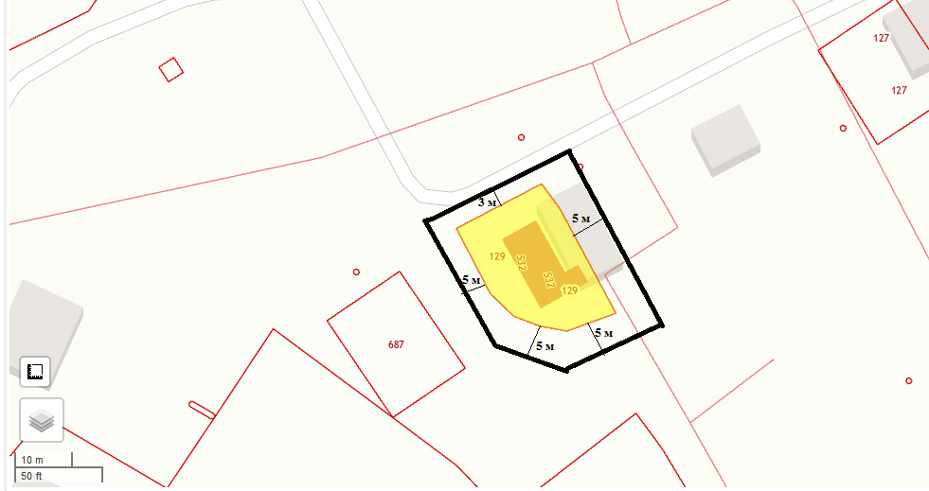
Схема
границы прилегающей территории к земельному участку Муниципального бюджетного учреждения культуры центр культуры и досуга Октябрьского сельского поселения Вичугского муниципального района Ивановской области, структурное подразделение Гаврилковский сельский дом культуры, кадастровый номер 37:02:010405:142, адрес: Ивановская область, Вичугский район, д.Гаврилково, д.96, площадь прилегающей территории 1155 кв.м., условный номер 02

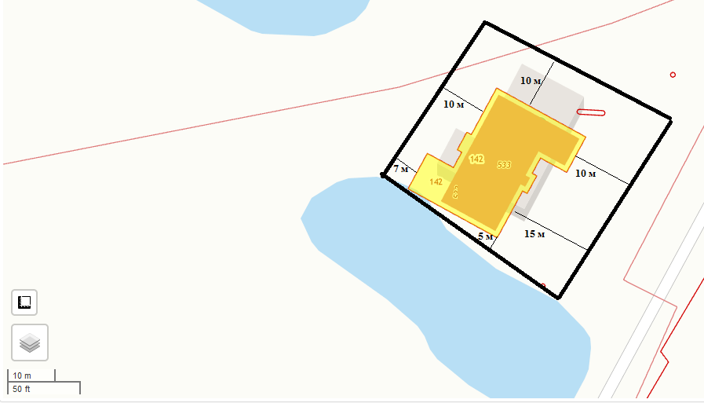

Схема
границы прилегающей территории к земельному участку Муниципального казенного общеобразовательного учреждения «Гаврилковская основная общеобразовательная школа», кадастровый номер 37:02:010405:128, адрес: Ивановская область, Вичугский район, д.Гаврилково, д.97, площадь прилегающей территории 1120 кв.м., условный номер 03

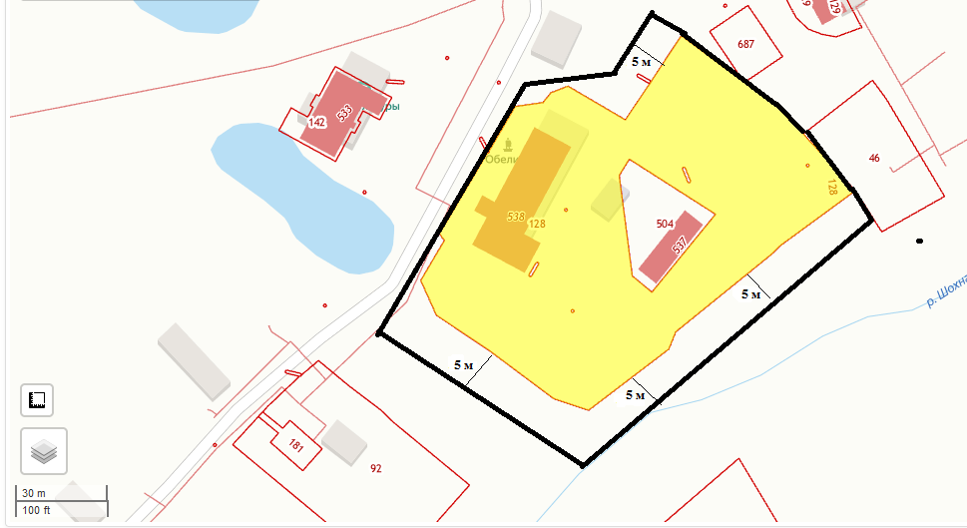
Схема
границы прилегающей территории к зданию магазина Индивидуальный предприниматель Горбунов Г.В., кадастровый номер 37:02:010405:548, адрес: Ивановская область, Вичугский район, д.Гаврилково, д.126, помещение 4,5,6, площадь прилегающей территории 878 кв.м., условный номер 04

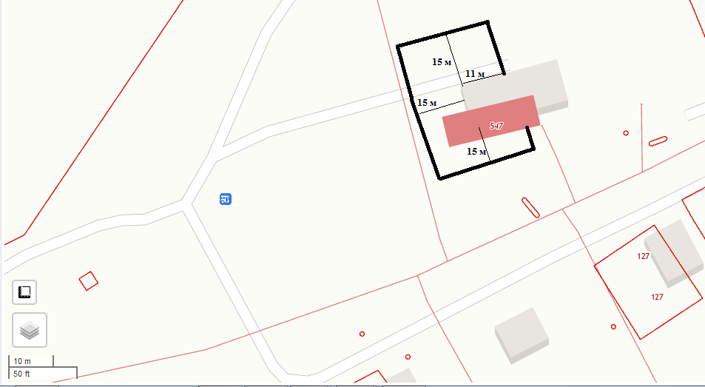
Схема
границы прилегающей территории к земельному участку ФГУП «Почта России» отделение почтовой связи д.Гаврилково, кадастровый номер 37:02:010405:127, адрес: Ивановская область, Вичугский район, д.Гаврилково, д.113, площадь прилегающей территории 362 кв.м., условный номер 05

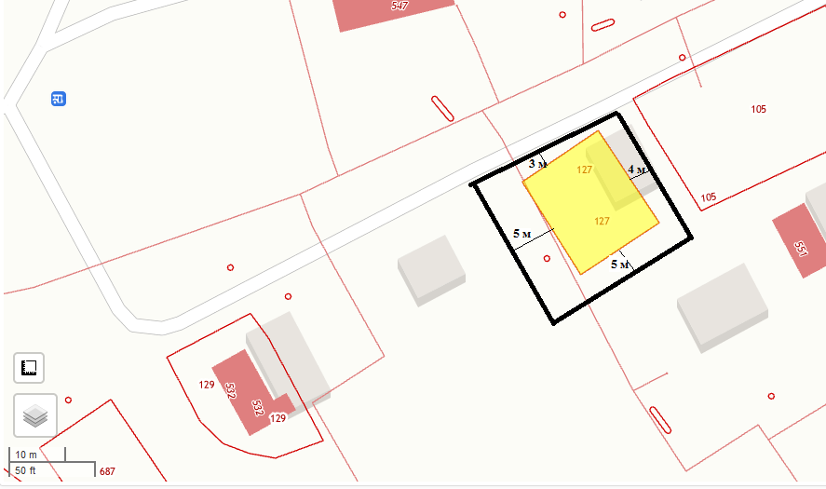

Схема
границы прилегающей территории к земельному участку ОБУСО «Вичугский комплексный центр социального обслуживания населения», кадастровый номер 37:02:010405:130, адрес: Ивановская область, Вичугский район, д.Гаврилково, д.103, площадь прилегающей территории 1800 кв.м., условный номер 06

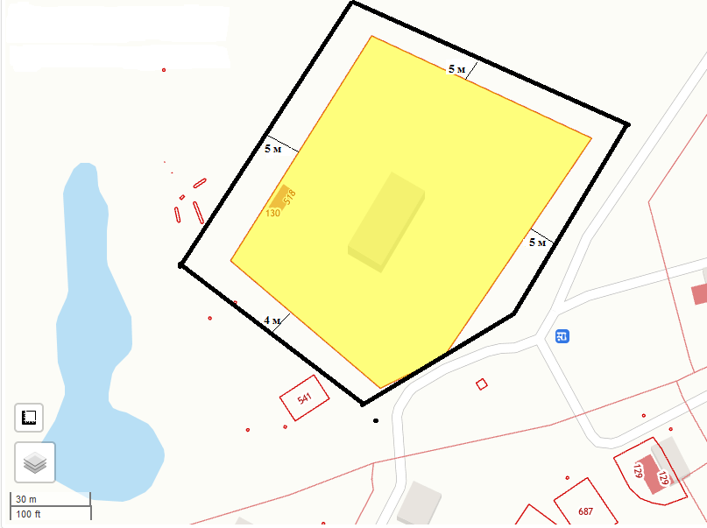

Схема
границы прилегающей территории к земельному участку Муниципального бюджетного учреждения культуры центр культуры и досуга Октябрьского сельского поселения Вичугского муниципального района Ивановской области, структурное подразделение Золотиловский сельский дом культуры, кадастровый номер 37:02:010604:151, адрес: Ивановская область, Вичугский район, с.Золотилово, д.66, площадь прилегающей территории 980 кв.м., условный номер 07

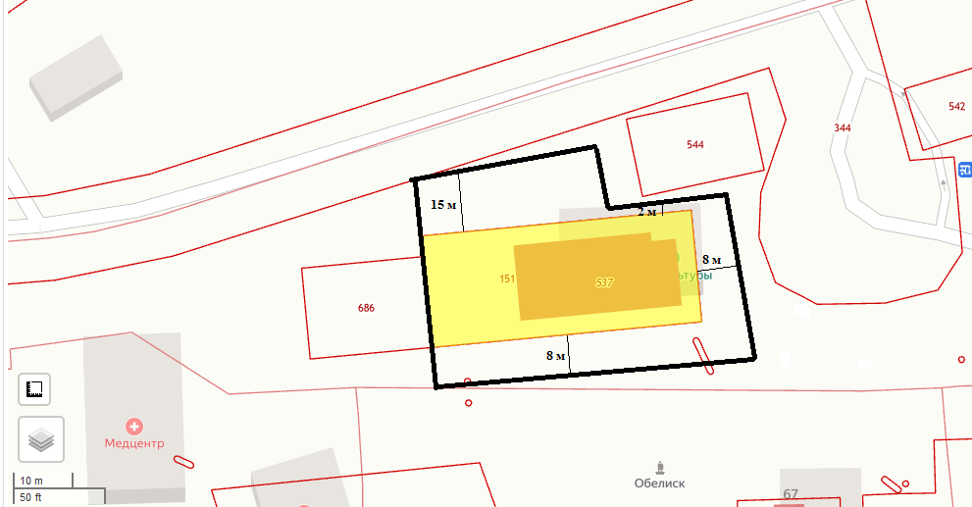
Схема
границы прилегающей территории к земельному участку Муниципального казенного общеобразовательного учреждения «Золотиловская средняя общеобразовательная школа», кадастровый номер 37:02:010604:152, адрес: Ивановская область, Вичугский район, с.Золотилово, д.79, площадь прилегающей территории 620 кв.м., условный номер 08-1

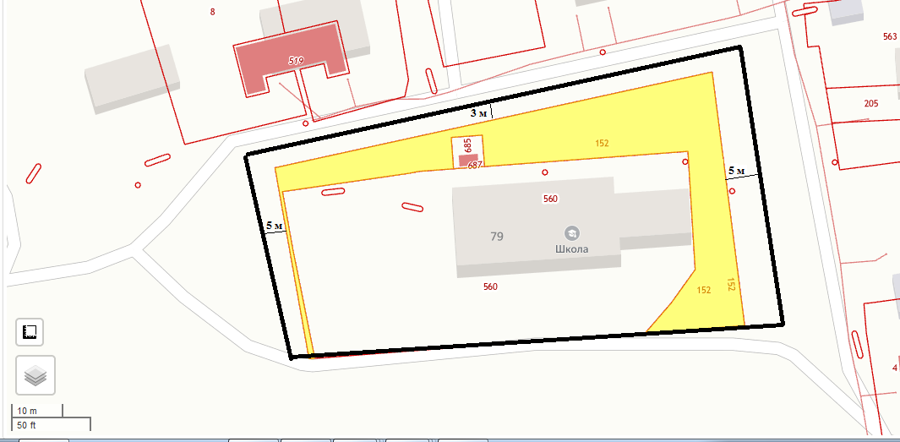

Схема
границы прилегающей территории к земельному участку Муниципального казенного общеобразовательного учреждения «Золотиловская средняя общеобразовательная школа», кадастровый номер 37:02:010604:144, адрес: Ивановская область, Вичугский район, с.Золотилово, д.119, площадь прилегающей территории 1230 кв.м, условный номер 08-2

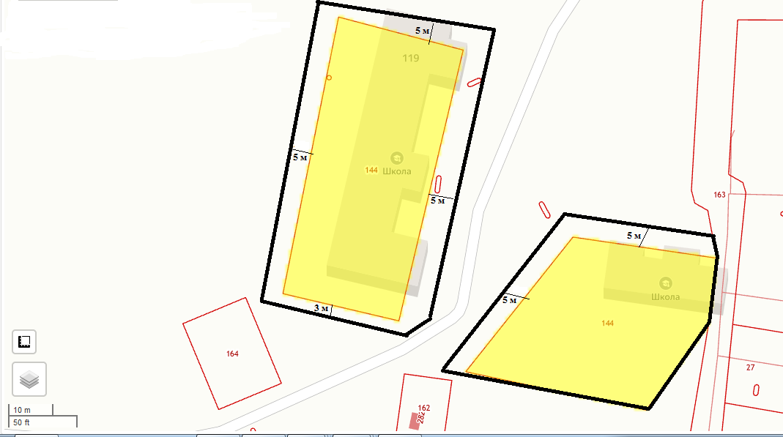

Схема
границы прилегающей территории к земельному участку Областное бюджетное учреждение здравоохранения Вичугская центральная районная больница, Фельдшерский здравпункт с.Золотилово, кадастровый номер 37:02:010604:150, адрес: Ивановская область, Вичугский район, с.Золотилово, д.63, площадь прилегающей территории 595 кв.м., условный номер 09

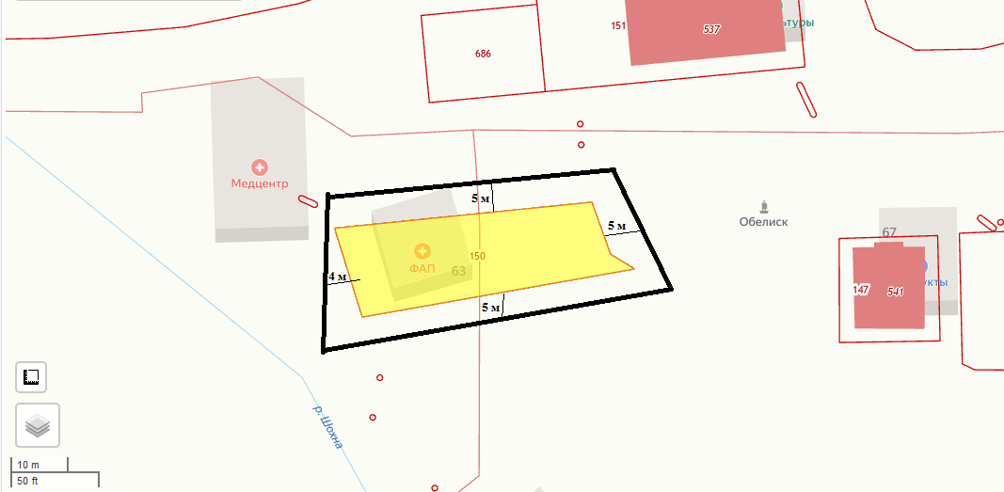

Схема
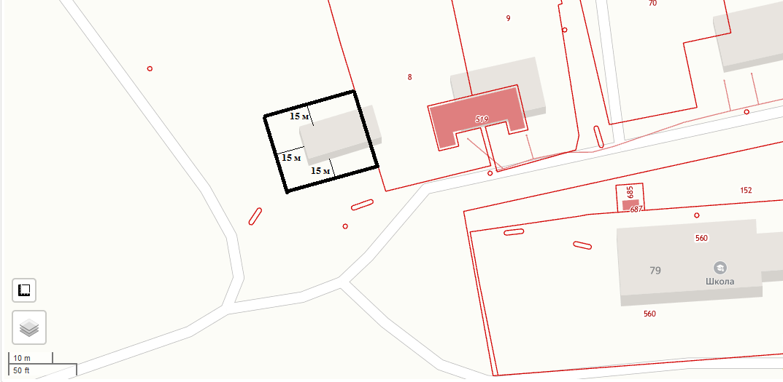
границы прилегающей территории к зданию магазина Индивидуальный предприниматель Горбунов Г.В., кадастровый номер 37:02:010604:502, адрес: Ивановская область, Вичугский район, с.Золотилово, д.98, помещение 1,2,3, площадь прилегающей территории 945 кв.м, условный номер 10

Схема
границы прилегающей территории к земельному участку Муниципального бюджетного учреждения культуры центр культуры и досуга Октябрьского сельского поселения Вичугского муниципального района Ивановской области, структурное подразделение Ломовской сельский дом культуры, кадастровый номер 37:02:010604:151, адрес: Российская Федерация, Ивановская область, Вичугский муниципальный район, Октябрьское сельское поселение, д. Ломы Большие, 11, площадь прилегающей территории 870 кв.м., условный номер 11
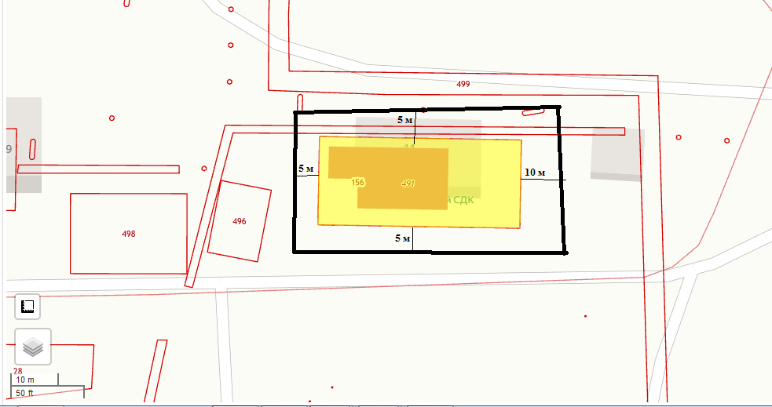

Схема
границы прилегающей территории к земельному участку Муниципального казенного дошкольного образовательного учреждения детский сад «Колосок», кадастровый номер 37:02:010606:159, адрес: Ивановская область, Вичугский район, д. Ломы Большие, д.8, площадь прилегающей территории 1040 кв.м., условный номер 12

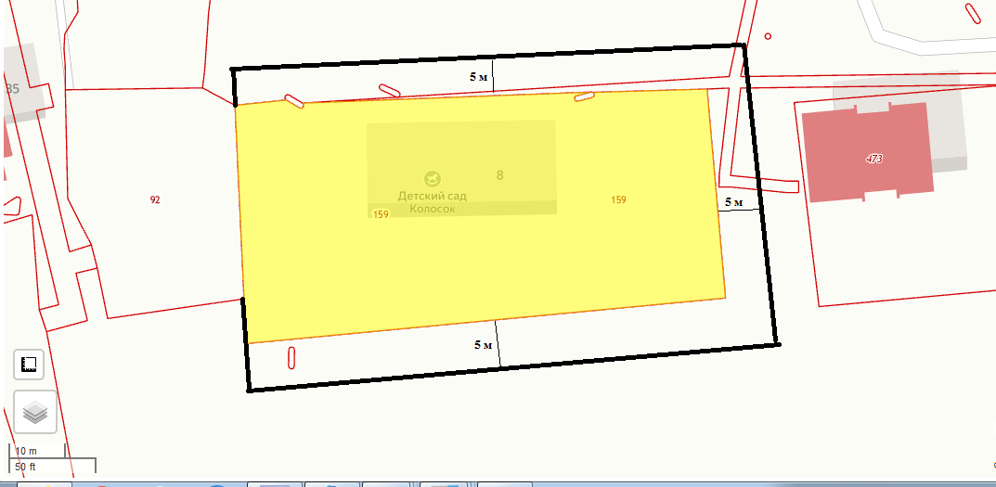

Схема
границы прилегающей территории к зданию Областного бюджетного учреждения здравоохранения Вичугская центральная районная больница, Фельдшерский здравпункт пункт д.Ломы Большие, кадастровый номер 37:02:010606:429, адрес: Ивановская область, Вичугский район, д. Ломы Большие, д.27, площадь прилегающей территории 120 кв.м., условный номер 13

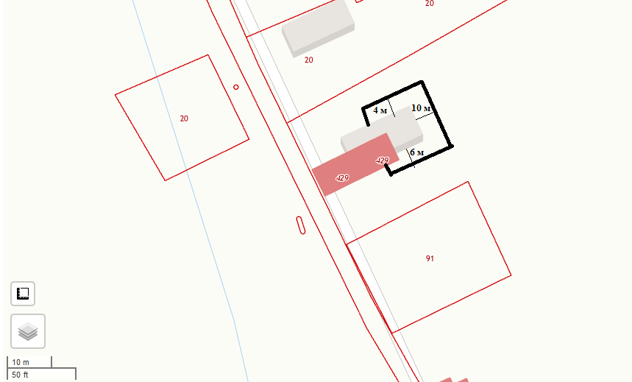

Схема
границы прилегающей территории к земельному участку Индивидуальный предприниматель Кознов В.В., кадастровый номер 37:02:010606:488, адрес: Ивановская область, Вичугский район, д. Ломы Большие, д.7, площадь прилегающей территории 1280 кв.м., условный номер 14

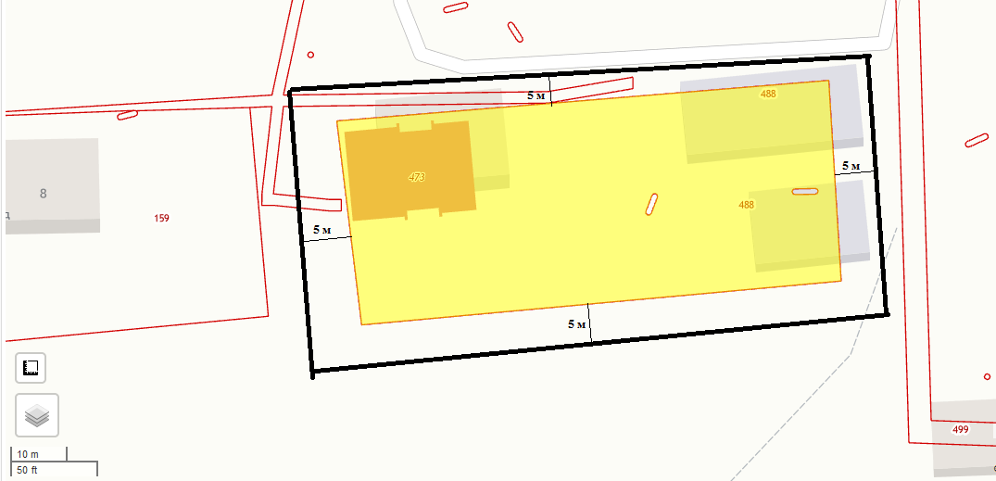

Схема
границы прилегающей территории к зданию магазина Индивидуальный предприниматель Горбунов Г.В., кадастровый номер 37:02:010606:425, адрес: Ивановская область, Вичугский район, д. Ломы Большие, д.5, площадь прилегающей территории 1015 кв.м., условный номер 15

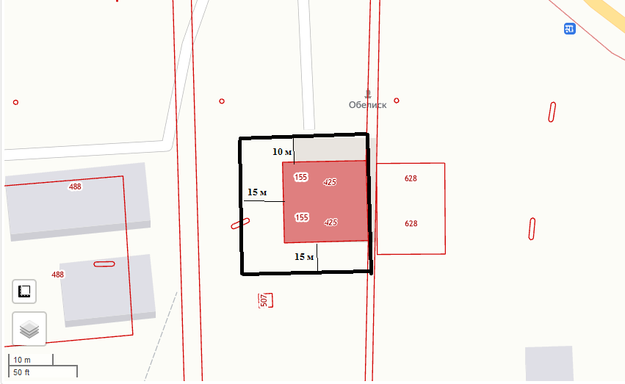

Схема
границы прилегающей территории к земельному участку Муниципального бюджетного учреждения культуры центр культуры и досуга Октябрьского сельского поселения Вичугского муниципального района Ивановской области, структурное подразделение Казаркинский сельский дом культуры, кадастровый номер 37:02:010410:66, адрес: Российская Федерация, Ивановская область, Вичугский район, д.Казаркино, д.56, площадь прилегающей территории 612 кв.м., условный номер 16

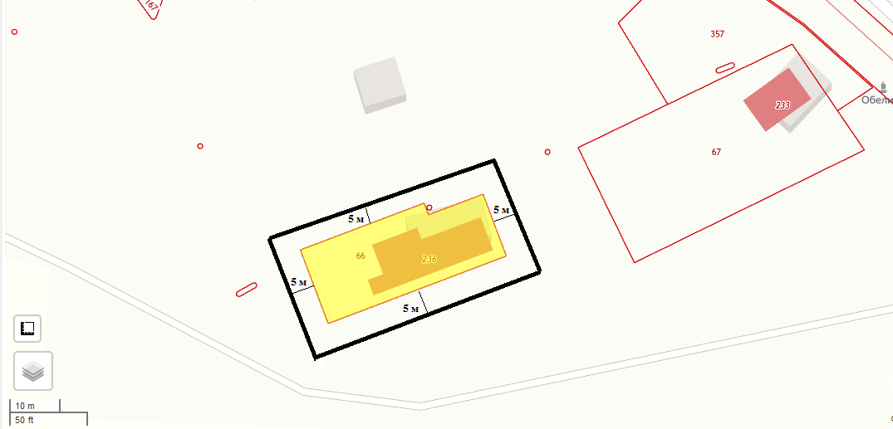

Схема
границы прилегающей территории к земельному участку Муниципального казенного общеобразовательного учреждения «Старогольчихинская основная общеобразовательная школа», кадастровый номер 37:02:020101:197, адрес: Ивановская область, Вичугский район, д.Старая Гольчиха, д.70, площадь прилегающей территории 1150 кв.м., условный номер 17

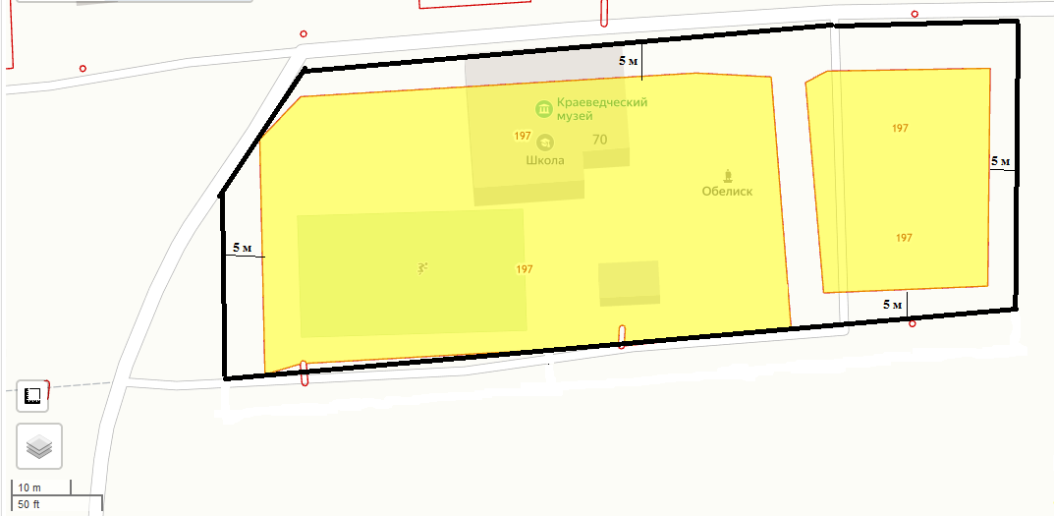

Схема
границы прилегающей территории к земельному участку Муниципального бюджетного учреждения культуры центр культуры и досуга Октябрьского сельского поселения Вичугского муниципального района Ивановской области, кадастровый номер 37:02:020102:167, адрес: Ивановская область, Вичугский район, с.Красный Октябрь, 7, площадь прилегающей территории 787 кв.м., условный номер 18

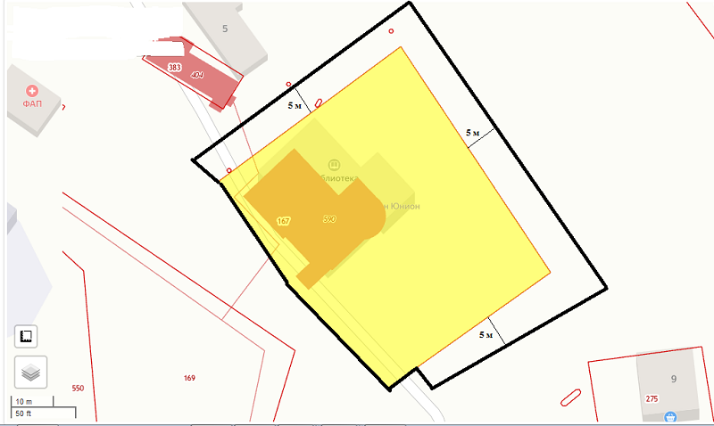

Схема
границы прилегающей территории к земельному участку Муниципального казенного дошкольного образовательного учреждения детский сад «Улыбка», кадастровый номер 37:02:020102:168, адрес: Ивановская область, Вичугский район, с.Красный Октябрь, д.1, площадь прилегающей территории 1233 кв.м., условный номер 19
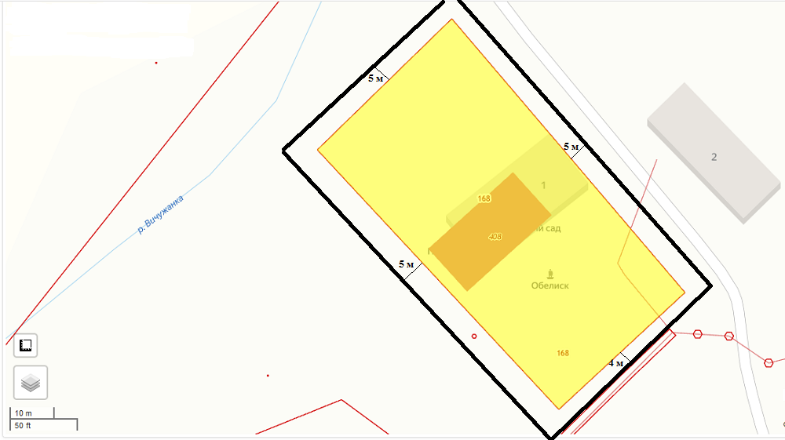

Схема
границы прилегающей территории к земельному участку Областного бюджетного учреждения здравоохранения Вичугская центральная районная больница, Фельдшерско-акушерский пункт с.Красный Октябрь, кадастровый номер 37:02:020102:284, адрес: Ивановская область, Вичугский район, с.Красный Октябрь, д.6, площадь прилегающей территории 260 кв.м., условный номер 20

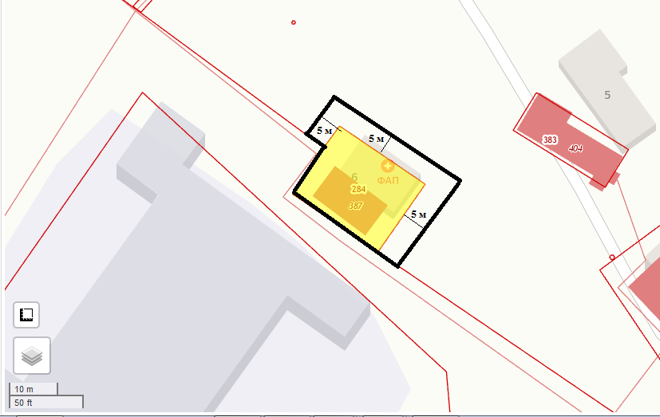

Схема
границы прилегающей территории к зданию магазина Индивидуальный предприниматель Горбунов Г.В., кадастровый номер 37:02:020102:521, адрес: Ивановская область, Вичугский район, с.Красный Октябрь, д.5, площадь прилегающей территории 475 кв.м., условный номер 21

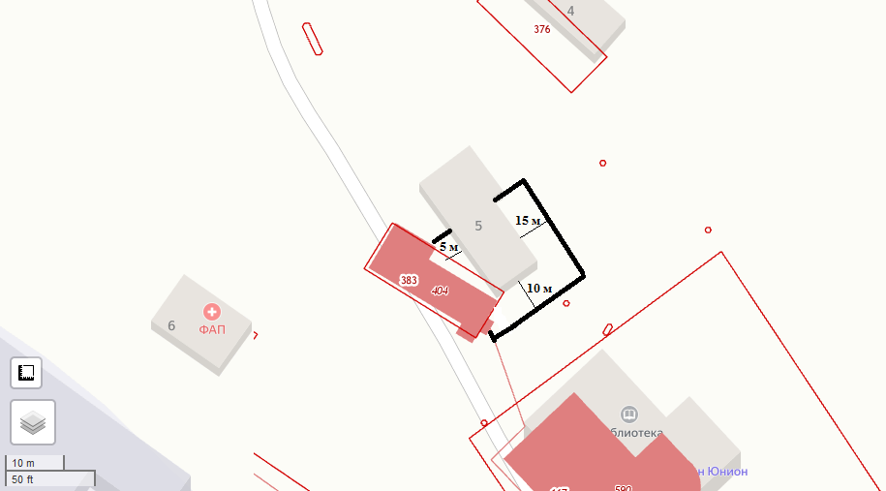

Схема
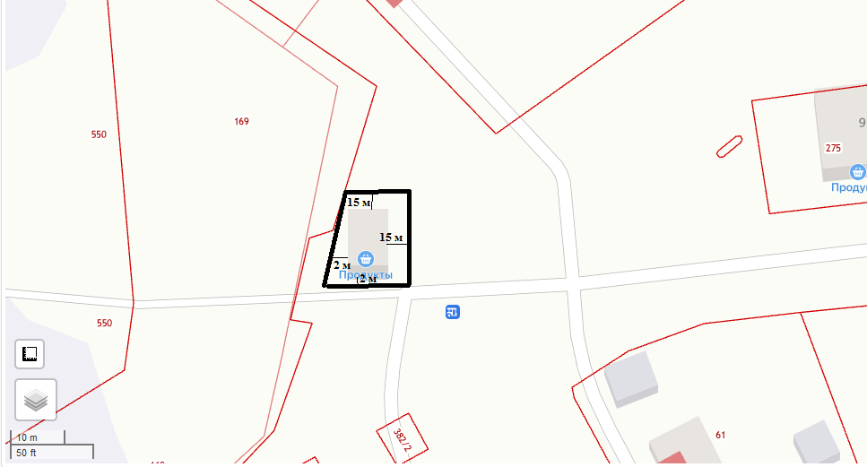
границы прилегающей территории к зданию магазина Индивидуальный предприниматель Пашинская Н.В., кадастровый номер 37:02:020102:502, адрес: Ивановская область, Вичугский район, с.Красный Октябрь, д.8, площадь прилегающей территории 540 кв.м., условный номер 22

Схема
границы прилегающей территории к земельному участку магазина ООО «Кооператор», кадастровый номер 37:02:020102:275, адрес: Ивановская область, Вичугский район, с.Красный Октябрь, д.9, площадь прилегающей территории 573 кв.м., условный номер 23

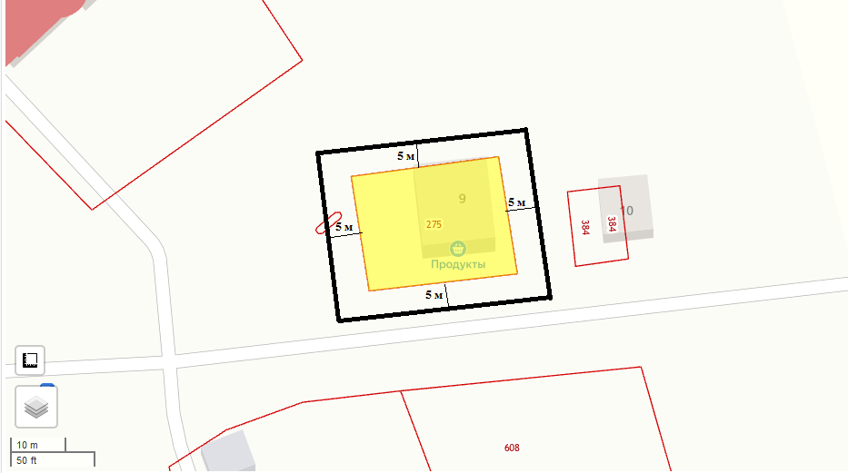
Схема
границы прилегающей территории к земельному участку Общество с ограниченной ответственностью «Спецлента», кадастровый номер 37:02:020102:169, адрес: Ивановская область, Вичугский район, с.Красный Октябрь, д.8, площадь прилегающей территории 3270 кв.м, условный номер 24
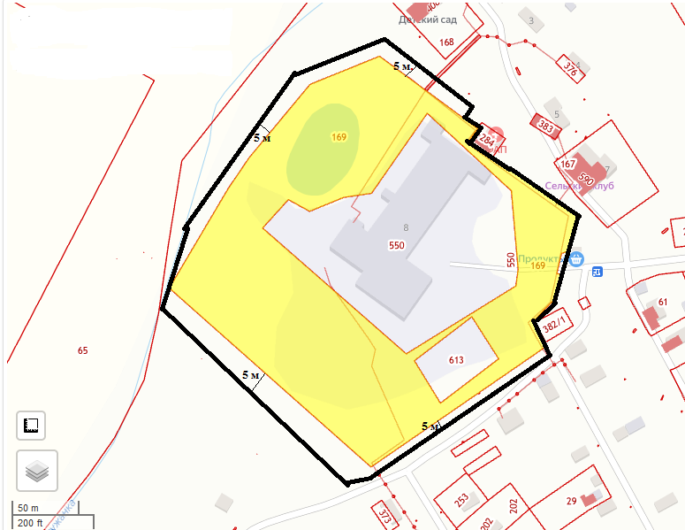

Схема
границы прилегающей территории к земельному участку Индивидуальный предприниматель Блощенко А.Л., Закусочная «Березка», кадастровый номер 37:02:020114:2, адрес: Ивановская область, Вичугский район, (эксп. км. 137+100) автодороги Ковров-Шуя-Кинешма, площадь прилегающей территории 185 кв.м., условный номер 25

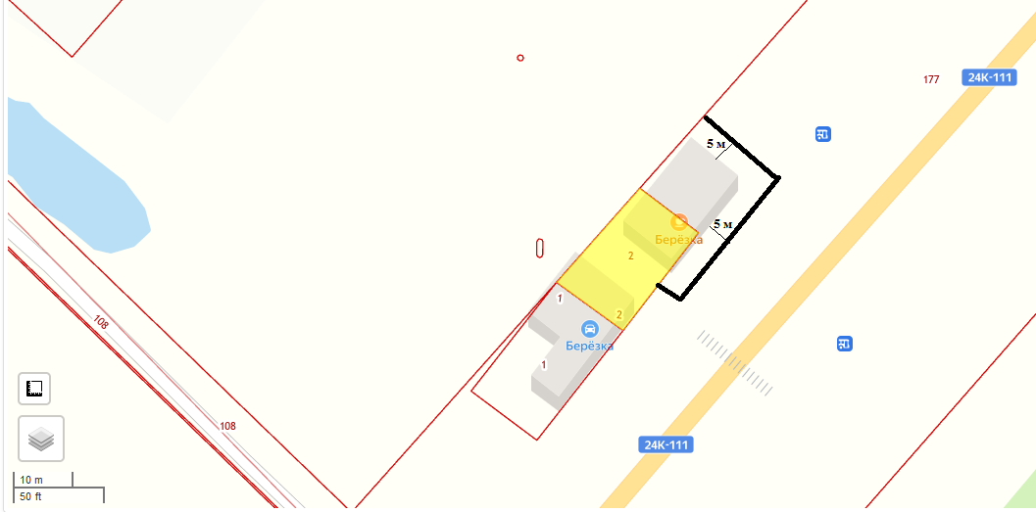

Схема
границы прилегающей территории к земельному участку Индивидуальный предприниматель Гусев О.Е., СТО «Гараж», кадастровый номер 37:02:020114:1, адрес: Ивановская область, Вичугский район, (эксп. км. 137+100) автодороги Ковров-Шуя-Кинешма, площадь прилегающей территории 200 кв.м., условный номер 26

